DOHODNINA

REK OBRAZCI
Podatki za oblikovanje prijave podatkov o osnovah in spremembe teh podatkov na REK obrazcu

Podrobnejši opis

3. izdaja, marec 2023
KAZALO
1.0 POROČANJE PODATKOV POTREBNIH ZA OBLIKOVANJE PRIJAVE O OSNOVAH IN SPREMEMB TEH PODATKOV ZA OSEBE V DELOVNEM RAZMERJU 3
2.0 PLAČA IN NADOMESTILA PLAČE – RUBRIKA M01 7
2.1 Izplačilo plač v več delih in poračuni plač 8
2.2 Posebnosti pri poročanju 9
2.2.1 Nadomestila delovnih invalidov II. kategorije invalidnosti 9
2.2.3 Napoteni delavci 10
2.2.4. Poročanje delovne uspešnosti in dodatkov k plači, ki niso vezani na prisotnost delavca 12
3.0 NADOMESTILO PLAČE (3. alineja 1. odst. 32. člena ZPIZ-2) – RUBRIKA M02 14
4.0 PLAČA – NADURE – RUBRIKA M03 15
5.0 PLAČA – DOPOLNILNO DELO (147. člen ZDR-1) – RUBRIKA M04 16
6.0 POVRAČILA STROŠKOV IN DRUGI DOHODKI – RUBRIKA M05 17
6.1 Plačilo za poslovno uspešnost po 12. točki 44. člena ZDoh-2 17
6.2 Konkurenčna klavzula in podobna izplačila 18
6.3 Subsidiarna odgovornost uporabnika 18
6.5 Boniteta zaposlenega, ki prejema nadomestilo plače od drugega izplačevalca 19
7.0 LETNI SKLAD UR – RUBRIKA M06 19
8.0 NEPLAČANA ODSOTNOST – RUBRIKA M07 20
9.0 RAZLIKA DO NAJNIŽJE OSNOVE ZA PLAČILO PRISPEVKOV – RUBRIKA M08 21
10.0 PRISPEVEK ZA ZAVAROVALNO DOBO S POVEČANJEM – RUBRIKA M09 24
11.0 SEZONSKO DELO – RUBRIKA M10 25
12.0 POROČANJE PODATKOV ZA DELODAJALCE, KI NISO PLAČNIKI DAVKA 26
12.1 Poročanje podatkov o urah za čas prejemanja nadomestila za letni dopust, ki ga izplača Sklad za regres in odpravnine gradbenih delavcev BUAK 26
13.0 NAPAKE PRI SPOROČANJU PODATKOV V M RUBRIKAH 26
1.0 POROČANJE PODATKOV POTREBNIH ZA OBLIKOVANJE PRIJAVE O OSNOVAH IN SPREMEMB TEH PODATKOV ZA OSEBE V DELOVNEM RAZMERJU
Na podlagi 32. člena Zakona o matični evidenci zavarovancev in uživalcev pravic iz obveznega pokojninskega in invalidskega zavarovanja - ZMEPIZ-1 je določeno, da se za izplačila dohodkov iz delovnega razmerja, ki se nanašajo na obdobja od 1. 1. 2016 dalje na obračunih davčnega odtegljaja (v nadaljevanju REK obrazci) poročajo tudi podatki za oblikovanje prijave podatkov o osnovah in spremembe teh podatkov. Podatki se sporočajo ob vsakem izplačilu dohodka iz delovnega razmerja, od katerega so obračunani prispevki za pokojninsko in invalidsko zavarovanje v REK obrazcu .

Vrsto, obliko in način predložitve podatkov v REK obrazcih podrobneje določa:
- za dohodke izplačane do vključno 31. 12. 2022 in popravljanje predloženih podatkov Pravilnik o vsebini in obliki obračuna davčnih odtegljajev ter o načinu predložitve davčnemu organu - Pravilnik. V prilogi Pravilnika so podrobneje opisana in obrazložena vsa polja zbirnega REK obrazca kot tudi vsa polja iz obračuna, ki so izkazani individualno po posameznem prejemniku dohodka. Podroben opis predlaganja REK obrazcev z datumom izplačila do 31. 12. 2022 je objavljen na spletni strani Finančne uprave RS (v nadaljevanju: FURS).
- za dohodke izplačane od vključno 1. 1. 2023 dalje in popravljanje predloženih podatkov Pravilnik o vsebini in obliki obračuna davčnih odtegljajev – Pravilnik REK-O. V skladu s tretjim odstavkom 3. člena Pravilnika REK-O so Navodila za izpolnjevanje obračuna davčnih odtegljajev z opisom vseh polj REK-O obrazca objavljena na spletni strani FURS. Pravilnik REK-O in navodila se uporabljajo tudi za obračun prispevkov delodajalcev, ki niso plačniki davka (bivši PNIPD obrazec) in dohodke iz delovnega razmerja, ki jih izplačuje delodajalec fizična oseba (bivši REK-1f), pri čemer se za dohodke, ki jih izplačuje delodajalec fizična oseba, REK-O uporablja za izplačila dohodkov, ki se nanašajo na obdobje od 1. 1. 2023 dalje.

Dajalci podatkov so delodajalci, ki imajo v skladu z določbami 32. člena ZMEPIZ-1 dolžnost posredovanja podatkov potrebnih za oblikovanje prijave podatkov o osnovah, ter sprememb teh podatkov (v nadaljevanju: delodajalci). Podatki se sporočajo za prejemnike dohodkov, ki so v zavarovanje vključeni kot delavci v delovnem razmerju (v nadaljevanju: delavci). Podatke se posreduje, v kolikor je delavec vključen v obvezno zavarovanje s spodaj navedenimi podlagami

Šifra podlage zavarovanja | Naziv podlage zavarovanja
001 | osebe, ki so v delovnem razmerju v RS pri podjetju, zavodu, drugi organizaciji ali delodajalcu; pri podružnicah tujih poslovnih subjektov; izvoljeni ali imenovani nosilci javne ali druge funkcije
002 | detaširani delavci v delovnem razmerju pri delodajalcu s sedežem v RS, poslani na delo ali na strokovno izpopolnjevanje v tujino, če niso obvezno zavarovani v državi, v katero so bili poslani
013 | osebe, ki so v delovnem razmerju v RS pri osebah, ki samostojno opravljajo pridobitno ali gospodarsko dejavnost
016 | zaposleni pri fizičnih osebah - osebe, ki so v delovnem razmerju v RS pri fizičnih osebah, ki ne opravljajo dejavnosti
029 | osebe, ki so v delovnem razmerju na območju RS pri osebah, ki opravljajo poklicno dejavnost
034 | udeleženci javnih del
036 | osebe, ki opravljajo dopolnilno delo po 147. členu Zakona o delovnih razmerjih
085 | mati z otrokom, ki dela s krajšim delovnim časom po posebnih predpisih
Ne glede na prvi odstavek 107. člena ZMEPIZ-1 so delodajalci, stečajni ali likvidacijski upravitelji še vedno dolžni posredovati podatke in spremembe podatkov, ki se nanašajo na obdobja do 31. 12. 2016, če jih niso posredovali ali jih niso posredovali v rokih po tem zakonu, in sicer na obrazcu M-4.

Izpolnjevanje M rubrik na REK-O obrazcu za zaposlene pri delodajalcih – fizičnih osebah
Za obdobja do 31. 12. 2022 delodajalci - fizične osebe za izplačilo dohodkov iz zaposlitve, podatke za zaposlene predložijo na obrazcu Obračun davčnega odtegljaja za zaposlene pri delodajalcih – fizičnih osebah (REK-1f). V skladu z določbo 39. člena ZMEPIZ-1, za obdobja obračuna do vključno 31. 12. 2022 podatek o osnovi, od katere so bili plačani prispevki, na obrazcu M-4 zavodu sporoči FURS.

Za izplačila, ki se nanašajo na obdobje od 1. 1. 2023 dalje delodajalci - fizične osebe predložijo podatke o osnovi ter spremembe teh podatkov na REK-O obrazcu, v katerem izpolnijo tudi M rubrike v skladu z navodilom. Zavod za obdobja od 1. 1. 2023 dalje, v skladu s 40. členom ZMEPIZ-1, oblikuje osnovo od katere so bili plačani prispevki na obrazcu M-4 na podlagi posredovanih podatkov na REK-O obrazcu.

V nadaljevanju dokumenta so podana pojasnila v zvezi z izpolnjevanjem polj M, ki veljajo za REK obrazce, pri čemer so posamezne rešitve, ki veljajo zgolj za REK-1 (za izplačila v obdobju do vključno 31. 12. 2022) ali zgolj za REK-O obrazce (za izplačila od vključno 1. 1. 2023 dalje) posebej navedene.

  - Splošna navodila za izpolnjevanje rubrik M01 do M10
Podatki za oblikovanje prijave podatkov o osnovah se sporočajo v rubrikah M. V tabeli so navedena polja M in njihov naziv na REK obrazcih:

Polje | Naziv na REK-1 obrazcu (izplačila do vključno 31.12.2022) | Naziv na REK-O obrazcu (izplačila od 1.1.2023 dalje)
M01 | Plača in nadomestila plače | Plača in nadomestila plače
M02 | Nadomestilo plače po tretji alineji prvega odstavka 32. člena ZPIZ-2 (3. alineja 1.odst. 32. člena ZPIZ-2) | Nadomestilo plače (3. alineja 1.odst. 32. člena ZPIZ-2)
M03 | Plača - nadure | Plača - nadure
M04 | Plača - dopolnilno delo (147. člen ZDR-1) | Plača - dopolnilno delo (147. člen ZDR-1)
M05 | Povračila stroškov v zvezi z delom in osnova za prispevke iz naslova drugih dohodkov | Povračila stroškov in drugih dohodkov
M06 | Letni sklad ur - število ur | Se ne izpolnjuje
M07 | Neplačana odsotnost | Neplačana odsotnost
M08 | Razlika do najnižje osnove za plačilo prispevkov | Razlika do najnižje osnove za plačilo prispevkov
M09 | Zavarovalna doba, ki se šteje s povečanjem | Prispevek za zavarovalno dobo s povečanjem
M10 | Sezonsko delo | Sezonsko delo

Podatki posamezne rubrike se poročajo ločeno zgolj za to rubriko (primer: podatki rubrike M01 ne vključujejo podatkov o nadurah, ki se poročajo v rubriki M03, dopolnilnem delu, ki se poročajo v M04, neplačani odsotnosti, ki se poroča v M07…).

Ure: podatek se vedno vpisuje v celem številu. V primeru rezultata z decimalnimi mesti, se vrednost zaokroži na celo število, in sicer v primeru vrednosti od 0,1 do 0,4 navzdol, v primeru vrednosti od 0,5 naprej pa navzgor..

V primeru izravnave in upoštevanja popravkov za nazaj v tekočem REK obrazcu, je možen vpis negativnega zneska ur v posamezni rubriki M.

Pri poročanju ur je treba z ustreznim zaokroževanjem na mesečnem nivoju (navzgor ali navzdol) doseči izravnavo ur na letnem nivoju tako, da poročane ure ustrezajo letnemu skladu ur za polni zavarovalni oz. delovni čas (PDČ) oz. v primeru krajšega zavarovalnega oz. delovnega časa (KDČ), deležu krajšega letnega sklada ur, izračunanega po formuli:
letni sklad ur * št. ur na teden iz M-1/PDČ.

Pri sporočanju podatkov o rednih urah (rubrika M01) in urah nadomestila plače (rubrika M02) mora seštevek ur po vseh oddanih REK obrazcih (vključno z morebitnimi poračuni plače) za posamezen mesec ustrezati mesečnemu skladu ur. V primeru neenakomerno razporejenega delovnega časa na podlagi 148. člena Zakona o delovnih razmerjih - ZDR-1 med posameznimi meseci pa mora seštevek ur v rubrikah M01 in M02 ustrezati letnemu skladu ur. Ne glede na to ali delodajalec obračunava plačo po dejansko opravljenih urah ali pa izvaja t.i. obračun po brutu, na podlagi katerega vsak mesec sporoči isti znesek plače (ne glede na dejansko opravljene ure delavca), se v M rubrikah poročajo dejansko opravljene ure delavca v mesecu oziroma delovne ure po koledarju (glej tabele in formulo za izračun navedenih ur). Navedeno velja tudi za REK–O obrazec, ki se oddaja za izplačila od 01.01.2023 dalje, na katerem je potrebno tako v poljih P01a, P01b in P01c kot tudi v M rubrikah poročati število dejansko opravljenih ur oziroma število delovnih ur po koledarju. Število dejansko opravljenih ur se običajno ujema s številom delovnih ur po koledarju. V kolikor pa se število dejansko opravljenih ur razlikuje od števila delovnih ur po koledarju, se poročajo dejansko opravljene ure. S seštevkom poročanih dejansko opravljenih ur na REK obrazcu pa je na nivoju leta potrebno vedno doseči letni sklad ur (za možni letni sklad ur, glede na tedenski sklad ur zavarovanca glej točko 7.0.).

V preglednicah od 1 do 4 je za koledarska leta od 2017 – 2025 prikazan mesečni sklad ur, ki se sporoča na REK obrazcu in letni sklad ur glede na 10, 20, 36 ali 40 urni zavarovalni čas na teden.
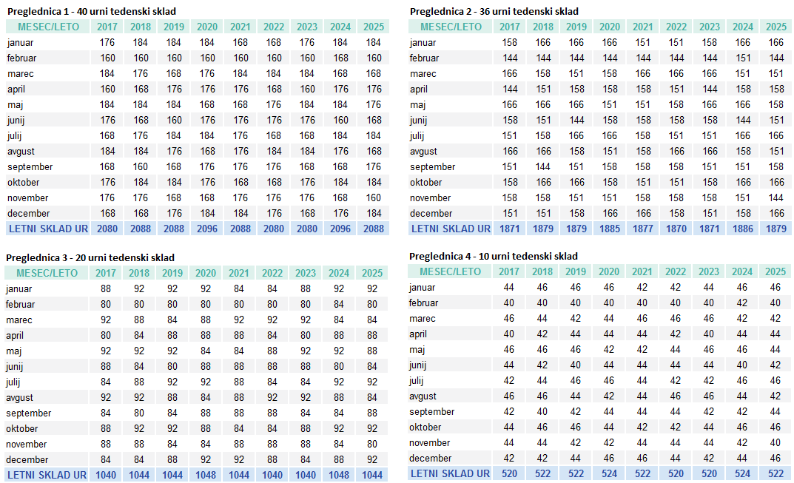

V kolikor je zavarovanec vključen v zavarovanje za drugačen tedenski zavarovalni oz. delovni čas, kot je navedeno v zgornjih tabelah, se mesečni sklad ur po koledarju izračuna po formuli:
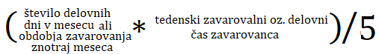

Pod pojem delovni dnevi se upoštevajo tudi prazniki.
Primer: Zavarovanec je bil zaposlen celoten mesec november 2022 za 15 ur tedensko. Obdobje od 1.11.2022 do 30.11.2022 zajema 22 delovnih dni. Število ur za obračun je enako (22*15)/5=66 ur.

Primer: Zavarovanec je bil zaposlen v mesecu novembru 2022 od 10.11.2022 do 24.11.2022 za 12 ur tedensko. Navedeno obdobje zajema 11 delovnih dni.
Število ur za obračun je enako (11*12)/5=26 ur.
Kalkulator za izračun delovnih dni in ur po koledarju ^{(2x klik na tabelo)}
Znesek: podatek se vpiše v evrih z dvema decimalnima mestoma. V primeru upoštevanja popravkov za nazaj v tekočem REK obrazcu, je možen vpis negativnega zneska v posamezni rubriki M.

Polji obdobje od do se obvezno izpolnita v primerih, ko je v posamezni rubriki M01 - M10 izpolnjeno vsaj eno polje znotraj rubrike. Podatek o obdobju se mora praviloma ujemati z obdobjem, za katerega se predlaga REK obrazec (polje 011) razen, če se poročajo popravki in poračuni v tekočem obračunu dohodka. Obvezno morajo datumi v polju obdobje od do slediti prijavam in odjavam zavarovanja.

Primer: Delavec je zaposlen pri delodajalcu od 03.01.2022 do 16.03. 2022. Delodajalec v REK obrazcu izpolni podatke o obdobju v rubrikah M na naslednji način:
- januar 2022 tako, da vpiše obdobje od 03.01.2022 do 31.01.2022
- februar 2022 tako, da vpiše obdobje od 01.02.2022 do 28.02.2022
- marec 2022 tako, da vpiše obdobje od 01.03.2022 do 16.03.2022.

Če je izpolnjenih več rubrik M, je podatek v poljih obdobje praviloma v vseh rubrikah enak. Za dohodke, ki se nanašajo na obdobje od januarja 2017 dalje, pa je dana možnost poročanja popravkov za pretekla obdobja v tekočem REK obrazcu, pri čemer se tako lahko poročajo zgolj popravki, ki ne vplivajo na davčno obravnavo dohodka (npr. obračun bolniške odsotnosti za pretekli mesec). V teh primerih je podatek o obdobju v rubrikah M lahko različen, upoštevati pa je treba, da število ur v posameznem obdobju ne sme preseči dovoljenih omejitev. Prav tako seštevek osnov prikazanih v rubrikah M01 - M10 ne sme preseči zneska osnove za obračun prispevkov prikazanega v polju A062.

Če se v poročanem obdobju spremeni zavarovanje (prijava ali odjava v zavarovanje, M-1/ M-2 obrazci), se podatke poroča ločeno v 2 ali več vrsticah, pri tem pa se obdobja znotraj ene rubrike ne smejo prekrivati. Pri oddaji podatkov v sistemu eDavki je omogočeno dodajanje vrstic tako, da se za vsako obdobje vključenosti v zavarovanje ločeno (za obdobje pred in po spremembi zavarovanja) vpišejo vsi podatki rubrik M01 - M10. V kolikor sta prijava in odjava iz zavarovanja na nivoju posameznega meseca vloženi samo za dneve, ki pri delodajalcu niso delovni oziroma obračunski dnevi (sobota, nedelja), ni potrebno oddati REK obrazca, če ni izplačila dohodka iz delovnega razmerja za ta dan oziroma za ta dva dni.

Primer: Prijava delavca v zavarovanje (M-1) je sobota dne 20.02.2021, odjava (M-2) je nedelja dne 21.02.2021. Delodajalec za ta dva dni delavcu ni izplačal dohodka. Delodajalcu tako za ta dva dni ni potrebno oddati REK obrazca.
Enako velja tudi v primeru, ko delavcu preneha delovno razmerje 1. ali 2. dan v mesecu in je ta dan sobota ali nedelja oziroma kateri koli drug dan v tednu, ki za delavca pri delodajalcu ni delovni oz. obračunski dan in s strani delodajalca ni izplačila dohodka iz delovnega razmerja. Za ta dan oziroma dva dni prav tako ni potrebno oddati REK obrazca.
IZJEMA! V kolikor pride do prenehanja delovnega razmerja 1. ali 2. v mesecu in je ta dan sobota ali nedelja, za osebo, kateri je prenehalo delovno razmerje, pa je ta dan delovni dan (npr. zdravstvo, trgovina, gostinstvo,…) in za soboto ali nedeljo oziroma za oba dva dni dobi izplačan dohodek iz delovnega razmerja, je delodajalec REK obrazec dolžan oddati.

V Navodilih za izpolnjevanje obračuna davčnih odtegljajev (REK-O obrazec) so v točki 3.0 opisane vsebine posameznih rubrik M, v nadaljevanju tega dokumenta pa navajamo podrobnejša pojasnila oz. pravila za izpolnjevanje rubrik M.
2.0 PLAČA IN NADOMESTILA PLAČE – RUBRIKA M01
V rubriko M01 se vpišejo podatki o številu ur, znesku plače in nadomestila plače izplačana po predpisih o delovnih razmerjih in obdobje.

Ure: vpiše se seštevek ur rednega dela in ur, za katere je bilo izplačano nadomestilo plače po predpisih o delovnih razmerjih (npr.: nadomestilo plače zaradi izrabe letnega dopusta, plačane odsotnosti zaradi osebnih okoliščin, izobraževanja, z zakonom določenih praznikov in dela prostih dni, zaradi darovanja krvi, prav tako nadomestila plače za čakanje na domu, v skladu z določbo 138. člena ZDR-1 (kamor sodi tudi nadomestilo plače zaradi začasne nezmožnosti zagotavljanja dela iz poslovnega razloga v času epidemije COVID-19 in nadomestilo plače, ki ga prejema delavec, ki zaradi odrejene karantene ne more opravljati dela v skladu s sklenjeno pogodbo o zaposlitvi, delodajalec pa zanj ne more organizirati dela na domu) in nadomestila za delojemalce, ki imajo po 97. členu ZDR-1 pravico do odsotnosti z dela zaradi iskanja nove zaposlitve). Če delavec prejema navedena nadomestila, se v polje ure vpiše njegov mesečni sklad ur, kot če bi delal.

V polje ure se vpisujejo tudi ure, za katera so bila izplačana naslednja nadomestila:
- nadomestilo za čas opravljanja neprofesionalne funkcije, v katero je bil izvoljen na neposrednih državnih ali lokalnih volitvah ali na volitvah za Državni svet RS,
- nadomestilo za čas opravljanja funkcije sodnika porotnika,
- nadomestilo za čas opravljanja funkcije sodnega izvedenca ali sodnega tolmača,
- nadomestilo za čas sodelovanja v organih, ki so na podlagi zakonov sestavljeni iz predstavnikov socialnih partnerjev (organih ZPIZ, ZZZS…),
- nadomestilo za čas poziva k opravljanju obrambnih dolžnosti, vojaških dolžnosti (vojaške vaje po Zakon o vojaški dolžnosti - ZVojD),
- nadomestilo za usposabljanje v rezervi Slovenske vojske,
- nadomestilo za čas usposabljanja za opravljanje nalog v rezervni sestavi policije,
- nadomestilo zaradi napotitve na opravljanje nalog Civilne zaščite,
- nadomestilo, ko je oseba brez krivde poklicana k upravnim ali sodnim organom (priče),
- začasno nadomestilo po končani poklicni rehabilitaciji po 1.alinei 2. odstavka 84. člena ZPIZ-2.

Znesek: vpiše se seštevek plače in nadomestila plače.

Obdobje: vpiše se obdobje, na katerega se dohodek nanaša. Podatek se praviloma ujema z obdobjem, za katerega se predlaga REK obrazec in se mora ujemati z obdobjem vključenosti v zavarovanje prejemnika dohodka. Praviloma je obdobje v rubriki M01 enako polju 011 zbirnega REK obrazca, razen če je bila znotraj obdobja, za katerega se predlaga REK obrazec, vložena prijava ali odjava v zavarovanje (primer; polje 011 = 03.2019, zaposlitev od 5. 3. dalje → obdobje od 05.03.2019 do 31.03.2019), ali pa, če se v tekočem REK obrazcu poročajo tudi podatki o popravkih za pretekla obdobja (primer: pri plači za maj se poroča tudi o bolniški odsotnosti za april).

Če je zaradi spremembe zavarovanja potrebna vložitev odjave iz zavarovanja in nove prijave v zavarovanje (M-2/M-1 obrazci), znotraj obdobja, za katerega se poročajo podatki in delavec prejme plačo za celotno obdobje, je treba podatke v rubriki M01 poročati ločeno za obdobje pred in po spremembi zavarovanja.
Ti primeri so predvsem:
- ko se delavcu v obdobju (mesecu), za katerega se predlaga REK obrazec spremeni tedenski delovni oz. zavarovalni čas in je posledično zanj vložena nova prijava v zavarovanje
- ko se delodajalcu v obdobju (mesecu), za katerega spremeni polni tedenski delovni oz. zavarovalni čas in je posledično za zaposlene vložena nova prijava v zavarovanje

Primer 1: Delavec prejme plačo za marec 2019. V obdobju od 1. do 14. 3. 2019 je pri delodajalcu zaposlen na podlagi pogodbe o zaposlitvi s krajšim delovnim časom za 30 ur tedensko, od 15. 3. 2019 dalje pa s polnim delovnim časom 40 ur tedensko. Pravilno sporočanje podatkov je:

2.1 Izplačilo plač v več delih in poračuni plač
Če se za posamezni mesec dohodki iz delovnega razmerja izplačujejo v več delih, mora skupni seštevek ur za obdobje, ne glede na število oddanih REK obrazcev za to obdobje, predstavljati dejansko število ur rednega dela, za katere je obračunana plača in nadomestilo plače.

Ure se poročajo na naslednji način:
- Izplačilo akontacije in poračuna plače; podatek o številu ur se poroča na REK obrazcu za izplačano akontacijo plače, v naslednjih predloženih REK obrazcih (poračuni plač za to obdobje) se v rubriko ure vpiše vrednost 0 (nič).

Primer 2: Delavcu je izplačana akontacija plače za mesec februar 2019, kasneje samostojno izplačan poračun plače za mesec februar. Dokončni poračun februarske plače je izplačan skupaj s plačo za marec 2019. Pravilno sporočanje podatkov je:
REK obrazec akontacija plače za februar 2019

REK obrazec poračun plače za februar 2019

REK obrazec plača za marec 2019 in dokončni poračun za februar 2019
- Izplačilo in obračun plač za posamezna obdobja znotraj meseca (npr. obračun plače za obdobje od 1. do 15. v mesecu in obračun plače od 16. do zadnjega dne v mesecu); podatek o dejanskem številu ur se poroča na vsakem oddanem REK obrazcu, glede na obdobje znotraj meseca, za katerega je bil narejen obračun dela plače (npr. ure od 1. do 15. v mesecu). Skupni seštevek ur na oddanih REK obrazcih za posamezni mesec mora predstavljati dejanske ure, za katere je bila obračunana plača in nadomestila plače za posamezni mesec.
Primer 3: Delavcu je plača obračunana in izplačana za obdobje od 1. 3. 2019 do 15. 3. 2019 in ločeno za obdobje od 16. 3. 2019 do 31. 3. 2019.
REK obrazec plača od 1. do 15. 3. 2019
V polje število ur se vpiše dejansko število ur delavca od 1. 3. 2019 do 15. 3. 2019. V polje obdobje od do se vpiše obdobje celega meseca, kljub temu da je plača obračunana za obdobje od 1. 3. do 15. 3. 2019.

REK obrazec plača od 16. do 31. 3. 2019
V polje število ur se vpiše dejansko število ur delavca od 16.03.2019 do 31.03.2019
V polje obdobje od do se vpiše obdobje celega meseca, kljub temu da je plača obračunana za obdobje od 16.03.2019 do 31.03.2019

- Izredna izplačila plač za časovno obdobje daljše od enega meseca (tudi izplačila po sodni odločbi, izvensodni poravnavi) se lahko poročajo na REK obrazcu za celotno obdobje, ki pa ne sme presegati koledarskega leta. Če obdobje presega koledarsko leto, je treba oddati ločene REK obrazce za posamezno koledarsko leto (primer: izplačilo plač po sodni odločbi za obdobje od april 2019 do maj 2020, se odda REK obrazec za obdobje od aprila do decembra 2019 in REK obrazec za obdobje od januarja do maja 2020).

V primeru izrednih izplačil za daljše časovno obdobje, se v rubriko M01 vpiše celoten znesek (seštevek) obračunane plače in nadomestila plače znotraj posameznega koledarskega leta in skupno število ur, za katere je bila izplačana plača. V polje ure, se ure vpišejo na naslednji način:
- če gre za razliko plače zaradi izplačila premalo izplačane plače, se v postavko ure vpiše vrednost 0 (nič), saj so bile ure javljene že ob rednem obračunu plače za to obdobje,
- če se za določeno obdobje prvič izplačuje plača, se v postavko ure vpiše seštevek ur rednega dela, za katere je bila izplačana plača in ur, za katere je bilo izplačano nadomestilo, brez ur, ki se vpisujejo v rubriko M02.

Pri poračunih plač in izplačilih plač za pretekla obdobja delavcu, ki ni več vključen v zavarovanje pri tem delodajalcu, je treba v polje 011 zbirnega REK obrazca in rubriko M01 iREK obrazca vpisati obdobje, ko je bil delavec še vključen v zavarovanje pri tem izplačevalcu dohodka.

Primer 4: Na podlagi sodne odločbe mora delodajalec za obdobje od 1. 1. 2019 do 31. 12. 2019 delavca vključiti v zavarovanje na podlagi delovnega razmerja in mu izplačati plačo za to obdobje. Delavec pri delodajalcu ni več zaposlen. Delodajalec plačo izplača maja 2020 in predloži REK obrazec z oznako vrste dohodka 1095, v polju 011 vpiše obdobje 01.2019 do 12.2019

2.2 Posebnosti pri poročanju

2.2.1 Nadomestila delovnih invalidov II. kategorije invalidnosti
Za invalide II. kategorije, ki imajo pravico do dela s krajšim delovnim časom po Zakonu o pokojninskem in invalidskem zavarovanju ZPIZ-92 delodajalec v znesek plače, ki se poroča v rubriki M01, ne všteje zneskov, ki jih izplača delavcu zaradi dela s skrajšanim delovnim časom in jih dobi povrnjene s strani Zavoda za pokojninsko in invalidsko zavarovanje Slovenije (refundacija). V M01 polje znesek se vpiše znesek plače za število ur dejanskega dela, v M01 polje ure se vpiše število ur dejanskega dela. V primeru oddaje REK-1 se v polje A062 Osnova za prispevke P01- plača vpiše celo plačo za poln delovni čas, prav tako se na zbirnem delu REK-1 v polje 101 vpiše polno plačo.

Primer 5: Delavec je pri zavodu uživalec nadomestila zaradi dela s krajšim delovnim časom od 1. 6. 1998. Pri delodajalcu dela polovični delovni čas oziroma 20 ur tedensko. Podatki o plači na REK obrazcu se poročajo na naslednji način:
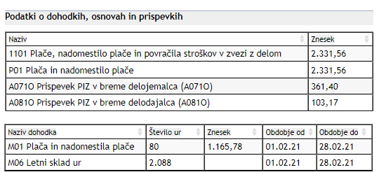

Delodajalec v rubriki P01 sporoči obračun plače za polni zavarovalni oziroma delovni čas, v rubrikah M (M01, M02) pa sporoči ure in znesek plače glede na odločbo zavoda o pravici do dela s krajšim oziroma polovičnim delovnim časom.

V primeru oddaje REK-O se v polje A062 Osnova za prispevke P01- plača vpiše celo plačo za poln delovni čas, hkrati pa se pod P01a vpiše znesek plače za število ur dejanskega dela, pod P01c nadomestilo plače po predpisih PIZ pa znesek nadomestila plače, ki ga delodajalec dobi povrnjenega (refundiranega) s strani ZPIZ.
Za invalide II. oziroma III. kategorije, ki imajo pravico do dela s krajšim delovnim časom od polnega po določbah ZPIZ-1, oziroma po določbah ZPIZ-2, delodajalec v polje znesek vpiše dejansko izplačano plačo.

V polje ure se, ne glede na to po katerem zakonu, ki ureja pokojninsko in invalidsko zavarovanje, je invalid pridobil pravico do dela s krajšim delovnim časom, v rubriki M01 vpiše število ur dejanskega dela.

2.2.2 Invalidska podjetja

Poročanje na REK obrazcih za invalidska podjetja je podrobno opisano v poglavju 8.0 dokumenta DOHODEK IZ ZAPOSLITVE - Dohodek iz delovnega razmerja, ki je objavljen na spletnih straneh FURS. Podatki v rubrikah M se poročajo na enak način, kot je v tem dokumentu navedeno za ostale delodajalce, ne glede na oprostitev plačila prispevkov.

Če invalidsko podjetje, v skladu z določbo 74. člena Zakona o zaposlitveni rehabilitaciji in zaposlovanju invalidov - ZZRZI, uveljavlja oprostitev plačila prispevkov za vse zaposlene delavce, mora v primeru, ko dohodki iz delovnega razmerja neinvalidnega delavca presežejo trikratnik minimalne plače, predložiti REK obrazec ločeno za del dohodkov do trikratnika minimalne plače in ločeno za dohodke, ki presegajo trikratnik minimalne plače.

Izplačilo dohodka zaposlenim neinvalidom do višine trikratnika minimalne plače se prikaže na REK obrazcu in v polju 004 označi DA (izplačevalec je invalidsko podjetje). Polja v rubriki M01 se izpolnijo v celoti, v polje ure se vpiše število ur za celotno obdobje, za katero je izplačana plača in nadomestilo plače. Izplačilo dohodka zaposlenim neinvalidom, v delu, ki presega trikratnik minimalne plače, se prikaže na REK obrazcu in v polju 004 označi NE. Ker so podatki o urah poročani na prvem REK obrazcu, se na tem REK obrazcu v polje ure vpiše podatek 0 (nič).

2.2.3 Napoteni delavci
Za osebe, ki so v delovnem razmerju pri delodajalcu s sedežem v RS in so napotene na delo v tujino ter obvezno zavarovane po predpisih RS (v zavarovanje vključene po podlagi 002), se ob izplačilu plače v rubriko M01 vpiše znesek plače, ki bi jo zavarovanec prejel, če bi opravljal enako delo v RS (osnova po drugem odstavku 144. člena ZPIZ-2). Znesek te plače je treba preračunati na ure rednega dela.
Kot vrsta dohodka se na REK-1 obrazcu navede šifra 1091, v primeru REK-O obrazca (velja za izplačila od 1. 1. 2023 dalje) pa se kot vrsta dohodka navede šifra 1001 (v iREK obrazcu se v obeh primerih označi polje A011) in se poroča skupaj o dohodku prejetem za delo v Sloveniji in dohodku prejetem v okviru napotitve.

V primeru delavcev, napotenih na delo v tujino, so pravila glede vpisovanja podatkov v vse rubrike M enaka, kot za ostale delodajalce (ni posebnosti, razen osnova za obračun prispevkov pri izplačilu plače je drugače določena). V rubrike M01 – M10 se vpiše tudi zneske drugih dohodkov iz delovnega razmerja delavcev, napotenih na delo v tujino, od katerih so obračunani prispevki.

Delavci, ki so napoteni na delo v tujino po 13. členu Uredbe (ES) 883/2004, ki ureja sočasne zaposlitve in kjer gre za običajno opravljanje dela v dveh ali več državah EU, so v obvezno zavarovanje, tudi v času napotitve, vključeni po zavarovalni podlagi 001 in za njih posebnosti opisane v tej točki ne veljajo.

Primer 6 (oddaja obrazca REK-1): Delavec je napoten na delo v tujino od 1. 9. 2022 do 12. 9. 2022 in od 26. 9. 2022 dalje ter je v zavarovanje na podlagi izdanega obrazca A1 vključen z zavarovalno podlago 002, v obdobju od 13. 9. 2022 do 25. 9. 2022 pa dela v Sloveniji in je v zavarovanje vključen z zavarovalno podlago 001. V mesecu septembru 2022 ima zavarovanec naslednja obdobja zavarovanja:
OBDOBJE OD | OBDOBJE DO | PODLAGA ZAVAROVANJA
01.09.2022 | 12.09.2022 | 002
13.09.2022 | 25.09.2022 | 001
26.09.2022 |  | 002

Za mesec september 2022 (pogoj izplačilo do vključno 31. 12. 2022 – drugače poročanje, kot je navedeno v primeru 6a) delodajalec odda dva REK obrazca, enega z vrsto dohodka 1001 in drugega z vrsto dohodka 1091.
Vrsta dohodka 1091 - Plača in nadomestila - delavci napoteni na delo v tujino

Vrsta dohodka 1001 - Plača in nadomestila plače (za čas opravljanja dela v Sloveniji)

Primer 6a (oddaja obrazca REK-O): Delavec je napoten na delo v tujino od 1. 1. 2023 do 12. 1. 2023 in od 26. 1. 2023 dalje ter je v zavarovanje na podlagi izdanega obrazca A1 vključen z zavarovalno podlago 002, v obdobju od 13. 1. 2023 do 25. 1. 2023 pa dela v Republiki Sloveniji in je v zavarovanje vključen z zavarovalno podlago 001. V mesecu januarju 2023 ima zavarovanec naslednja obdobja zavarovanja:
OBDOBJE OD | OBDOBJE DO | PODLAGA ZAVAROVANJA
01.01.2023 | 12.01.2023 | 002
13.01.2023 | 25.01.2023 | 001
26.01.2023 |  | 002

Za mesec januar 2023 delodajalec odda REK obrazec z vrsto dohodka 1001. Ustrezno mora biti označeno polje A011.
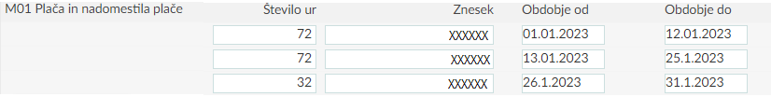

2.2.4. Poročanje delovne uspešnosti in dodatkov k plači, ki niso vezani na prisotnost delavca
V skladu z določbo 126. člena ZDR-1 je plača sestavljena iz:
- osnovne plače
- dela plače za delovno uspešnost oziroma dodatek na delovno uspešnost
- dodatkov.

Praviloma se delovna uspešnost in dodatki k plači izplačujejo z upoštevanjem kriterija prisotnosti delavca na delu. Ko delodajalec delavcu izplača delovno uspešnost oz. dodatke k plači in že pri izplačilu upošteva delavčevo prisotnost na delu (npr. delavcu, ki je bil odsoten z dela izplača nižji znesek delovne uspešnosti kot delavcu, ki je bil na delu prisoten cel mesec, enako velja za dodatke), se celotni znesek poroča v rubriki M01.

Delovna uspešnost in nekateri dodatki k plači (kot npr. dodatek na delovno dobo) pa se lahko delavcu izplačajo po kriterijih in merilih (delodajalec jih sprejme v svojih internih aktih), ki ne zajemajo kriterija prisotnosti na delu oziroma števila opravljenih rednih delovnih ur delavca v obdobju, za katerega se delovna uspešnost oz. dodatek izplača. Če delodajalec izplačuje delovno uspešnost ali npr. dodatek na delovno dobo, brez upoštevanja kriterija prisotnosti na delu oziroma števila opravljenih rednih delovnih ur delavca v obdobju, za katerega mu je bila delovna uspešnost oz. dodatek na delovno dobo izplačan, mora zgolj pri poročanju podatkov na REK obrazcu, za potrebe oblikovanja pokojninske osnove, upoštevati, da za navedena izplačila, ki se nanašajo tudi na obdobje odsotnosti z dela, velja določba 2. odstavka 32. člena ZPIZ-2. Po navedeni določbi se namreč zavarovancem za čas odsotnosti oziroma za čas prejemanja nadomestil zaradi zadržanosti z dela po predpisih o zdravstvenem zavarovanju, po predpisih o delovnih razmerjih oziroma po predpisih o urejanju trga dela, po predpisih o starševskem dopustu in nadomestila za čas poklicne rehabilitacije, za izračun pokojninske osnove upošteva plača oziroma osnova, od katere so bili plačani prispevki iz koledarskega leta pred začetkom prejemanja nadomestila.

Navedeni preračun zneskov delovne uspešnosti in način poročanja ne velja za primere odsotnosti delavca po predpisih o delovnih razmerjih (letni dopust, prazniki, neplačana odsotnost), saj se ure, ki jih zajemajo te oblike odsotnosti, poročajo oziroma obravnavajo kot ure rednega dela.

Delodajalec mora v teh primerih, pred poročanjem podatkov v M rubrikah REK obrazca, te zneske preračunati na zneske, ki se nanašajo na ure prisotnosti na delu oziroma ure rednega dela in na zneske, ki se nanašajo na ure odsotnosti z dela. Preračun zneska, ki se nanaša na ure prisotnosti oz. ure rednega dela se izvede na način, da se skupen znesek pomnoži s količnikom: število rednih ur/skupno število rednih ur in ur odsotnosti. Preračun zneska, ki se nanaša na ure odsotnosti, pa se izvede na način, da se skupen znesek pomnoži s količnikom: število ur odsotnosti/skupno število rednih ur in ur odsotnosti. Znesek, ki se nanaša na ure rednega dela, mora poročati v rubriki M01 (skupaj z zneskom plače za ure rednega dela), preostali del zneska, ki pa se nanaša na ure odsotnosti pa v rubriki M02.

Primer 7: Delodajalec oddaja REK obrazec za mesec junij 2023, za katerega ima delavec, ki je zaposlen za 40 ur na teden, naslednje podatke:
- Plača: 2.000,00 EUR za 150 rednih ur
- Nadomestilo plače: 300,00 EUR za 26 ur bolniške odsotnosti
- Delovna uspešnost: 200,00 EUR, ki se nanaša samo na mesec junij

Delovna uspešnost se preračuna na ure rednega dela: 200,00 x 150/176=170,45. Preračunana delovna uspešnost je zmanjšana za 29,55 EUR.

Poročanje na REK:
 |  | Znesek
P01 |  | 2.500,00
RUBRIKA | Število ur | Znesek | OBDOBJE OD | OBDOBJE DO
M01 | 150 | 2.170,45 | 01.06.2023 | 30.06.2023
M02 | 26 | 329,55 | 01.06.2023 | 30.06.2023

Primer 8: Delodajalec oddaja REK za mesec junij 2023, za katerega ima delavec, ki je zaposlen za 40 ur na teden
- Plača: 2.000,00 EUR za 150 rednih ur
- Nadomestilo plače: za 26 ur materinskega dopusta (porodniška), ki jo delodajalec sicer ne poroča v M02
- Delovna uspešnost: 200,00 EUR, ki se nanaša samo na mesec junij

Delovna uspešnost se preračuna enako kot v prejšnji točki na ure rednega dela: 200,00 x 150/176=170,45. Preračunana delovna uspešnost je zmanjša za 29,55 EUR.

Poročanje na REK:
 |  |  | Znesek
P01 |  |  | 2.200,00
RUBRIKA | Število ur |  | Znesek | OBDOBJE OD | OBDOBJE DO
M01 | 150 |  | 2.170,45 | 01.06.2023 | 30.06.2023
M02 | 0 |  | 29,55 | 01.06.2023 | 30.06.2023

Primer 9: Delodajalec oddaja REK za mesec oktober 2023, za katerega ima delavec, ki je zaposlen za 40 ur na teden:
- Plača: 2.000,00 EUR za 176 rednih ur
- Nima ur odsotnosti
- Delovna uspešnost: 300,00 EUR, ki se nanaša na mesece avgust, september in oktober 2023, na vsakega pripade 100,00 EUR delovne uspešnosti.
V mesecu avgustu in septembru ima delavec ure bolniške, ki jih je delodajalec tudi poročal na REK obrazcu za ta dva meseca in sicer v mesecu avgustu 8 ur (176 ur ima rednega dela) in v mesecu septembru 16 ur (152 ur ima rednega dela).

Delovna uspešnost, ki se nanaša na avgust, se preračuna na ure rednega dela: 100,00 x 176/184=95,65 EUR. Preračunana delovna uspešnost je zmanjšana za 4,35 EUR.
Delovna uspešnost, ki se nanaša na mesec september, se preračuna na ure rednega dela: 100,00 x 152/168=90,48 EUR. Preračunana delovna uspešnost je zmanjša za 9,52 EUR.
Delovna uspešnost, ki se nanaša na mesec oktober, se ne preračuna in se upošteva celotni znesek 100,00 EUR

Poročanje na REK:
 |  | Znesek
P01 |  | 2.300,00
RUBRIKA | Število ur | Znesek | OBDOBJE OD | OBDOBJE DO
M01 | 176 | 2.100,00 | 01.10.2023 | 31.10.2023
M01 | 0 | 90,48 | 01.09.2023 | 30.09.2023
M01 | 0 | 95,65 | 01.08.2023 | 31.08.2023
M02 | 0 | 9,52 | 01.09.2023 | 30.09.2023
M02 | 0 | 4,35 | 01.08.2023 | 31.08.2023

3.0 NADOMESTILO PLAČE (3. alineja 1. odst. 32. člena ZPIZ-2) – RUBRIKA M02
V rubriko M02 se vpisujejo podatki o nadomestilih plače za čas zadržanosti z dela po predpisih o zdravstvenem zavarovanju in po predpisih o delovnih razmerjih (kamor sodi tudi podatek o nadomestilu plače, ki ga je prejel delavec na podlagi interventne zakonodaje COVID-19, ker začasno ni mogel opravljati dela zaradi višje sile).

V rubriko M02 se vpiše število ur (za čas prejemanja nadomestil), znesek nadomestila, leto osnove in obdobje. V polje obdobje se vpiše obdobje, na katerega se nadomestilo nanaša in je praviloma enako obdobju v rubriki M01 (ali M04). Podatek se mora ujemati z obdobjem, za katerega se predlaga REK obrazec (polje 011 in obdobjem zavarovanja, razen v primeru poročanja popravkov za nazaj).
Če je znotraj obdobja, za katerega se izplačuje nadomestilo plače, prišlo do spremembe v zavarovanju, posledica katere je bila vložitev odjave iz zavarovanja in nove prijave v zavarovanje (M-1/M-2 obrazci), se poroča ločeno za posamezno obdobje.

V rubriko M02 se ne poročajo podatki za čas, ko ima delavec priznano eno od naslednjih pravic po predpisih o starševskem varstvu in družinskih prejemkih:
- materinsko nadomestilo,
- očetovsko nadomestilo,
- starševsko nadomestilo,
- nadomestilo v času odmora za dojenje do devetega meseca starosti otroka,
- očetovski dopust brez nadomestila in
- plačilo prispevkov v času odmora za dojenje od devetega do 18. meseca starosti otroka.
Za oblikovanje pokojninske osnove na obrazcu M-4 ZPIZ navedene podatke pridobi od Ministrstva za delo, družino, socialne zadeve in enake možnosti (MDDSZ).

Prav tako se v rubriko M02 ne poročajo podatki ko:
- ima delavec priznano pravico do nadomestila za čas poklicne rehabilitacije po prvem in tretjem odstavku 80. člena ZPIZ-2,
- ima delavec pravico do nadomestila plače za čas začasne zadržanosti z dela po predpisih o zdravstvenem zavarovanju in je ZZZS delavcu neposredno izplačal nadomestilo plače zaradi bolniške odsotnosti (10. odstavek 137. člena ZDR-1).
V primeru prejemanja različnih vrst nadomestil v obdobju, za katerega se poročajo podatki, se ure nadomestila seštejejo (npr. 80 ur bolniške odsotnosti nadomestila plače, ki bremeni delodajalca in 20 ur nadomestila plače, ki jih dobi delodajalec povrnjene. Podatek o številu ur v polju M02 je 100).
Primer 10: Delavec, ki opravlja delo za 40 urni tedenski zavarovalni čas, ima za september 2022 po koledarju 176 delovnih ur, prejme plačo za 152 ur rednega dela in nadomestilo za 24 ur bolniške odsotnosti (npr. odsotnost od 14. do 18. 9. 2022). Pravilno sporočanje podatkov je:
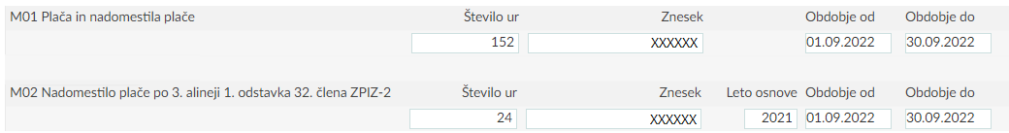

V polje obdobje od do se tako kot v rubriko M01 tudi v M02 vpiše obdobje celega meseca, kljub temu da je delavec bil bolniško odsoten od 14. do 18. 9. 2022 (za obdobje bolniškega staleža mora delodajalec vpisati podatke v rubriko M02).

Leto osnove: v skladu z drugim odstavkom 32. člena ZPIZ-2 se vpiše leto osnove, ki je:
- koledarsko leto pred pričetkom prejemanja nadomestila.
- če delavec v letu pred pričetkom prejemanja nadomestila ni imel plače oziroma osnove za plačilo prispevkov ali nadomestila, se vpiše tekoče leto pričetka prejemanja nadomestila.

Posebnost! V kolikor zavarovanec med koledarskima letoma neposredno oziroma brez prekinitve preide iz polnega bolniškega staleža (8 ur) v krajši bolniški stalež (npr. v polovični bolniški stalež 4 ure), se za leto osnove vzame pravilo iz prve alineje torej leto pred pričetkom prvega prejemanja nadomestila.

Primer: zavarovanec je nastopil polni bolniški stalež za 8 ur z novembrom 2021. Na REK obrazcih za leto 2021 se kot leto osnove vpiše leto 2020. Z januarjem 2022 je nastopil bolniški stalež za 4 ure. Za obračun plače januar 2022 se prav tako v polju M02 vpiše leto osnove 2020.

Za zagotavljanje podatkov o letu osnove je smiselno, da delodajalec, ki na novo zaposli osebo, od te osebe zahteva, da na ZPIZ pridobi izpis dobe, iz katerega bo razvidno ali je bil delavec v letu pred pričetkom prejemanja nadomestila vključen v obvezno pokojninsko zavarovanje.
Za vključitev v obvezno pokojninsko zavarovanje se šteje tudi vključitev v zavarovanje na podlagi 18. člena ZPIZ-2 - zavarovanje na podlagi drugega pravnega razmerja. Če je bil delavec v letu pred pričetkom prejemanja nadomestila, v obvezno pokojninsko zavarovanje vključen na podlagi 18. člena ZPIZ-2, se to leto vzame kot leto osnove za izračun nadomestila.

Če je za delavca v obdobju, za katerega se predlaga REK obrazec, treba upoštevati različni leti osnove, se pripadajoče ure in leto osnove vpišejo ločeno v posamezne vrstice rubrike M02.

Izpolnjevanje podatka leta osnove v primeru prehoda koledarskega leta:
- če nastopi začasna zadržanost z dela npr. decembra 2021 in se poračuna ob obračunu plače za mesec januar 2022 , se bo ta zadržanost z dela odražala na prijavi osnove za leto 2022 in se v tem primeru kot leto osnove vpiše leto 2020,
- če gre za dolgotrajno bolniško odsotnost, ki je nastopila že v predhodnem letu in se nadaljuje v naslednje leto, (npr. začasna zadržanost z dela od oktobra 2021 do maja 2022 brez prekinitve) je treba pri obračunu plače, ki se oddaja npr. januarja 2022 vpisati leto osnove, kot je bilo določeno že v preteklem letu (to je predpreteklo leto) 2020.

Primer 11: Delavec je na bolniški od 15. 11. 2021 do 21. 1. 2022, od 22. do 26. 1. 2022 je na delu, 27. 1. 2022 nastopi novo bolniško. Pravilno sporočanje podatkov za mesec januar 2022 je:
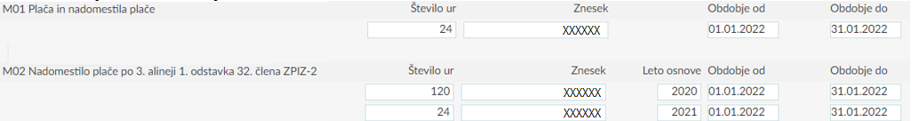

Poračun nadomestila zaradi odsotnosti z dela v primeru bolezni (primer: prepozno pridobljen bolniški list, ko je obračun plače že narejen). Podatki se lahko javijo na 2 načina: s popravkom že predloženega REK obrazca ali upoštevanjem podatkov v tekočem REK obrazcu (primer 8).

Primer 12: Pri izplačilu plače za marec 2017 (184 ur rednega dela) delodajalec obračuna nadomestilo zaradi bolniške odsotnosti 40 ur v februarju, kar poroča na REK obrazcu za izplačilo plače za mesec 03.2017.
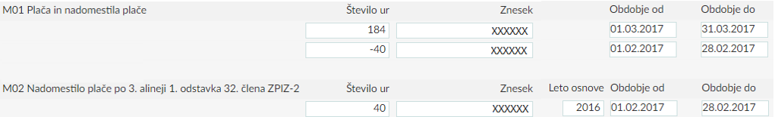

4.0 PLAČA – NADURE – RUBRIKA M03
V rubriko M03 se vpiše znesek plačila za opravljene ure in število ur opravljenega dela preko polnega delovnega časa, pri čemer mora delodajalec glede števila opravljenih nadur upoštevati omejitve iz delovno pravne zakonodaje.

Če se izplačilo za opravljeno delo preko polnega delovnega časa izplača v več delih, veljajo za poročanje enaka pravila, kot so zapisana za izpolnjevanje rubrike M01.

Primer 13: Delavec za marec 2017, ki ima 184 ur, prejme plačo za redno delo. V plačo je vključeno tudi plačilo za 8 ur opravljenega nadurnega dela v februarju.
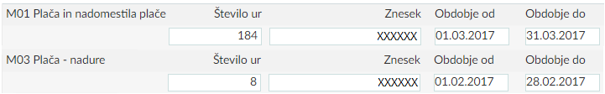

5.0 PLAČA – DOPOLNILNO DELO (147. člen ZDR-1) – RUBRIKA M04
V rubriko M04 se vpiše število ur, znesek plačila za opravljene ure dopolnilnega dela po Zakonu o delovnih razmerjih - ZDR-1 in obdobje. Število ur dopolnilnega dela za posamezen teden, v skladu z določbo 147. člena ZDR-1, ne sme presegati 8 ur tedensko.

Če se izplačilo za opravljeno dopolnilno delo izplača v več delih, veljajo za poročanje enaka pravila, kot so zapisana za izpolnjevanje rubrike M01.

Obdobje zavarovanja: Če je delavec redno zaposlen pri delodajalcu, pri katerem opravlja tudi dopolnilno delo, se hkrati izpolnita rubriki M01 in M04. Obdobje v M04 je praviloma enako kot v rubriki M01 razen, če je znotraj obdobja, za katerega se predlaga REK obrazec, datum pričetka/konca opravljanja dopolnilnega dela različen od datuma pričetka opravljanja/konca rednega dela.

Primer 14: Delavec je pri delodajalcu v rednem delovnem razmerju od 1. 3. 2018 dalje. Pri istem delodajalcu prične opravljati tudi dopolnilno delo od 15. 3. 2018 dalje.
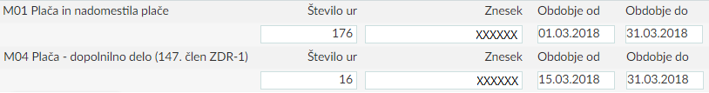

Kadar se spremeni število ur vključenosti v obvezno zavarovanje iz naslova opravljanja dopolnilnega dela, katere posledica je vlaganje M-1/M-2 obrazca, je treba podatke prikazati ločeno za posamezno obdobje v 2 ali več vrsticah rubrike M04.

Če je zavarovanec redno zaposlen pri enem delodajalcu in pri drugem delodajalcu opravlja dopolnilno delo, na podlagi katerega dosega dohodke iz delovnega razmerja, je treba pri poročanju izpolniti tudi rubriko M06 letni sklad ur (velja samo za REK-1, torej za izplačila do vključno 31. 12. 2022).

Če oseba opravlja dopolnilno delo pri istem delodajalcu kot redno delo in prejme nadomestilo plače (primer: bolniška), vpiše podatke na enem REK obrazcu in sicer mora rubriko M02 razdeliti, tako da ločeno prikaže nadomestilo, ki se nanaša na redno delo in nadomestilo, ki se nanaša na dopolnilno delo.

Primer 15: Delavec redno delo opravlja za polni delovni čas, od 15. 3. 2017 dalje pri istem delodajalcu opravlja tudi dopolnilno delo 8 ur tedensko. Dne 31. 3. 2017 je odsoten zaradi bolezni.
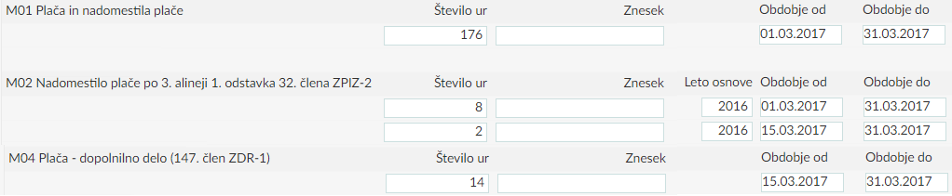
V kolikor delodajalec delavcu, ki pri njem opravlja dopolnilno delo, izplača poslovno uspešnost, le-to javi na REK obrazcu VD 1151, ter znesek vpiše v polje M04 (izpolnjeno polje P01) če je znesek že preračunal na ure rednega dela. V kolikor pa preračuna na ure rednega dela delodajalec ni opravil, poroča znesek poslovne uspešnosti v polje M05 (izpolnjeno polje P04).

6.0 POVRAČILA STROŠKOV IN DRUGI DOHODKI – RUBRIKA M05
V rubriko M05 se vpiše obdobje in znesek dohodka, od katerega se obračunajo prispevki za pokojninsko in invalidsko zavarovanje (in ni poročan v ostalih rubrikah). Pravila pri vpisovanju podatkov o znesku in obdobju so enaka kot velja za polje M01.

Ti dohodki so predvsem:
- bonitete, ki jih delojemalcem ali njihovim družinskim članom zagotavlja delodajalec,
- povračila stroškov v delu, ki presega znesek, določen z uredbo vlade (prevoz na delo, prehrana, stroški službene poti),
- premije za prostovoljno dodatno pokojninsko in invalidsko zavarovanje v delu, ki presega znesek, ki se ne všteva v davčno osnovo dohodka iz delovnega razmerja,
- jubilejna nagrada, odpravnina ob upokojitvi in enkratna solidarnostna pomoč v delu, ki presega znesek, določen z uredbo vlade,
- odpravnina zaradi odpovedi pogodbe o zaposlitvi iz poslovnih razlogov in razloga nesposobnosti ter odpravnina zaradi prenehanja pogodbe o zaposlitvi za določen čas, v delu, ki presega neobdavčen znesek, v skladu z Zakonom o dohodnini,
- druga izplačila delodajalca v zvezi s prenehanjem zaposlitve (npr. nadomestilo za uveljavljanje konkurenčne klavzule), nadomestila delodajalca zaradi pogoja v zvezi z zaposlitvijo ali zaradi spremembe v teh pogojih, prejemki zaradi začasnega neizplačila dohodka iz zaposlitve, dohodek na podlagi udeležbe v dobičku, drugi dohodki iz delovnega razmerja,
- nadomestilo za uporabo lastnega orodja, naprav in predmetov (razen osebnih vozil), potrebnih za opravljanje dela na delovnem mestu (osnova za obračun prispevkov enaka osnovi za obračun dohodnine),
- nadomestilo za uporabo lastnih sredstev pri delu na domu, skladno s predpisi, ki urejajo delovna razmerja (osnova za obračun prispevkov za socialno varnost je enaka osnovi za obračun dohodnine),
- regres v delu, ki presega 100 % zadnje znane povprečne mesečne plače zaposlenih v Republiki Sloveniji,
- denarno povračilo po 118. členu ZDR-1,
- denarno nadomestilo za neizrabljen dopust v skladu z določbo 164. člena ZDR-1.

6.1 Plačilo za poslovno uspešnost po 12. točki 44. člena ZDoh-2
Določba 12. točke prvega odstavka 44. člena Zakona o dohodnini (ZDoh-2) ne posega na področje obračunavanja in plačila prispevkov za socialno varnost. To pomeni, da se od celotnega izplačila za poslovno uspešnost obračunajo in plačajo prispevki za socialno varnost delojemalca in delodajalca). Bolj podrobno pojasnilo je objavljeno na spletnih straneh FURS: Plačilo za poslovno uspešnost.

Za izplačila od 1. 1. 2020 dalje je določeno poročanje podatkov o izplačilu za poslovno uspešnost na REK obrazcu z uporabo vrste dohodka 1151 Izplačilo za poslovno uspešnost - na zbirnem REK obrazcu in z uporabo vrste dohodka 1111 Izplačilo za poslovno uspešnost - na individualnem delu REK obrazca.

Za poročanje podatkov za oblikovanje pokojninske osnove velja različno poročanje poslovne uspešnosti, odvisno od tega ali je dohodek vezan na prisotnost delavca ali ne.
- Dohodek se poroča v rubriki M01, če je izplačilo za poslovno uspešnost vezano tudi na prisotnost delavca (delodajalec zmanjša znesek poslovne uspešnosti, če je bil delavec odsoten z dela), pri čemer se v polje ure vpiše vrednost nič (0). V takem primeru se na iREK obrazcu v polju A062 uporabi oznaka osnove P01.
Glede na naravo poslovne uspešnosti, ki se praviloma izplačuje za preteklo leto, je treba v polje obdobje od - do, vpisati obdobje celega leta, za katerega se izplačuje poslovna uspešnost, če je bil delavec pri delodajalcu zaposlen celo leto, če ne pa se vpiše obdobje zavarovanja delavca pri delodajalcu, ki izplačuje poslovno uspešnost.
- Če izplačilo za poslovno uspešnost ni vezano na prisotnost delavca, se dohodek poroča v rubriki M05. V takem primeru se na iREK obrazcu v polju A062 uporabi oznaka osnove P04.
Tudi v primeru, ko se poslovna uspešnost poroča v rubriki M05, velja pravilo, da se v polje obdobje od - do, vpiše obdobje celega leta, za katero se izplačuje poslovna uspešnost, razen če delavec pri delodajalcu, ki izplačuje poslovno uspešnost, ni bil zaposlen celo leto.

6.2 Konkurenčna klavzula in podobna izplačila
Kadar bivši delodajalec izplačuje nadomestilo zaradi uveljavljanja konkurenčne klavzule delavcu, ki pri njem ni več vključen v obvezno pokojninsko in invalidsko zavarovanje, se to nadomestilo obravnava kot drug dohodek iz delovnega razmerja in se na REK obrazcu poroča v rubriki M05. Posebnost pri poročanju je v tem, da se vpiše tekoče obdobje (na zbirnem REK in rubriki M05) torej, ko je dohodek izplačan in ne obdobje, ko je bil delavec še vključen v zavarovanje pri izplačevalcu.

Primer 16: Delavec prekine delovno razmerje 31. 5. 2017. Delodajalec mu na podlagi pogodbe o zaposlitvi v juniju 2018 izplača nadomestilo zaradi uveljavljanja konkurenčne klavzule.

Opozorilo: podatki v polju obdobje so tekoči podatki in ne podatki o vključenosti v zavarovanje!

Glede na kontrolo, ki jo izvaja ZPIZ, bo izplačevalec prek e-Davkov prejel Odreditev dopolnitve oziroma poprave podatkov na obračunu davčnega odtegljaja v rubrikah M01-M10, saj se v bazi matične evidence zavarovancev obdobje zavarovanja ne bo ujemalo z vključitvijo delavca v zavarovanje pri izplačevalcu. Izplačevalec mora ZPIZ sporočiti, da gre za izplačilo nadomestila zaradi uveljavljanja konkurenčne klavzule po prenehanju delovnega razmerja, kar bo ZPIZ upošteval tudi pri vseh bodočih izplačilih konkurenčne klavzule.

Na zgoraj naveden način, ko je plačilo izvršeno po prenehanju delovnega razmerja, se poroča v naslednjih primerih:
- nadomestila zaradi uveljavljanja konkurenčne klavzule,
- provizije (npr. zavarovalnih zastopnikov),
- bonitete zaradi stanovanjskih kreditov danim zaposlenim, ipd.

Naveden način poročanja pa ne velja za enkratna izplačila po prenehanju delovnega razmerja (odpravnina ob upokojitvi, ki je izplačana, ko zavarovanec ni več vključen v zavarovanje pri izplačevalcu, izplačilo odpravnine zaradi prenehanja delovnega razmerja iz poslovnih razlogov, odškodnina zaradi prenehanja delovnega razmerja, poračun plač, ipd.). V teh primerih je pri oddaji REK obrazca potrebno v M rubrike vpisati obdobje, ko je bil delavec še vključen v zavarovanje pri tem izplačevalcu dohodka.

6.3 Subsidiarna odgovornost uporabnika
Po določbah ZDR-1 lahko agencijski delavec od uporabnika zahteva izpolnitev obveznosti oziroma izplačilo plače in drugih stroškov dela, če delodajalec – agencija ne izpolni svoje obveznosti. Agencijski delavec mora delodajalca – agencijo pisno pozvati na izpolnitev obveznosti, in če ta obveznosti ne izpolni v roku, lahko plačilo obveznosti zahteva neposredno od uporabnika.

V primeru ko uporabnik agencijskim delavcem izplača plačo se šteje za plačnika davka in mora za izplačano plačo davčnemu organu predložiti REK obrazec. Na predloženem REK obrazcu uporabnik izbere ustrezno šifro vrste dohodka in izpolni vse potrebne podatke vključno s podatki za oblikovanje prijave podatkov o osnovah in spremembe teh podatkov, ki se vpisujejo v polja M01 do M10, kljub temu, da agencijski delavec ni vključen v zavarovanje pri uporabniku.

Uporabnik o takem izplačilu praviloma zavod obvesti še pred izplačilom dohodka oziroma sporoči zavodu obdobje v katerem bo izplačeval plačo in druge stroške dela namesto agencije. Če uporabnik tega ne bo storil, bo glede na kontrolo, ki jo izvaja zavod, tak izplačevalec na portalu e-Davki prejel Odreditev dopolnitve oziroma poprave podatkov na obračunu davčnega odtegljaja v rubrikah M01-M10, saj se v bazi matične evidence zavarovancev obdobje zavarovanja ne bo ujemalo z vključitvijo delavca v zavarovanje pri izplačevalcu – uporabniku. Uporabnik mora v teh primerih zavodu sporočiti, da gre za izplačilo v skladu z določili, ki urejajo subsidiarno odgovornost in bo zavod posredovane podatke na REK obrazcu upošteval kot pravilne.

6.4 Izbris podjetja, statusno preoblikovanje podjetja
Primer: Podjetje B prevzame podjetje A, ki se izbriše iz PRS. Hkrati podjetje B prevzame delavce zaposlene pri podjetju A. Podjetje B izplača npr. poračun plače zaposlenim, ki se nanaša na obdobje, ko so bili delavci zaposleni še pri podjetju A, torej pred njegovim izbrisom.
Glede na kontrolo, ki jo izvaja zavod, bo izplačevalec (podjetje B) na portalu e-Davki prejel Odreditev dopolnitve oziroma poprave podatkov na obračunu davčnega odtegljaja v rubrikah M01-M10, saj se v bazi matične evidence zavarovancev obdobje zavarovanja ne bo ujemalo z vključitvijo delavca v zavarovanje pri izplačevalcu (pri podjetju B). Tak izplačevalec mora zavodu sporočiti, da gre za primer prevzema oziroma izbrisa podjetja, ter da se poročajo podatki za nazaj - za obdobje pred izbrisom, prevzemom. Zavodu se sporoči davčna številka izbrisanega podjetja (podjetja A) in davčna številka izplačevalca (podjetja B) ter obdobje, za katero se bo dohodek izplačal. Zavod bo v teh primerih naredil izjemo in tak REK obrazec upošteval kot pravilen tudi pri vseh bodočih izplačilih.

Pri poročanju in popravljanju REK obrazcev v takšnih primerih je treba upoštevati pravilo:
- če je datum izplačila dohodka po izbrisu podjetja (pa tudi če gre poračun plač za nazaj) potem podjetje, ki je izbrisano, takega REK-a ne more več oddati;
- če gre za popravek REK oz. prepozno predložen REK z datumom izplačila dohodka pred izbrisom podjetja, pa mora REK obrazec biti predložen v imenu izbrisanega podjetja.

6.5 Boniteta zaposlenega, ki prejema nadomestilo plače od drugega izplačevalca
V primeru, ko delodajalec zagotavlja boniteto zaposlenemu, ki prejema nadomestilo plače za odsotnost z dela od drugih izplačevalcev (nadomestilo ne bremeni delodajalca, na primer: materinsko, očetovsko, starševsko nadomestilo), se znesek bonitete od katere se obračunajo in plačajo prispevki delodajalca, ne vpisuje v rubriko M05, ne glede na to, da delodajalec obračuna in plača prispevke delodajalca. Delodajalec, ki delavki zagotavlja boniteto tudi v času uživanja materinskega, očetovskega oz. starševskega nadomestila mora v skladu z določbo 9. točke 108. člena Zakona o starševskem varstvu in družinskih prejemkih (ZSDP-1) znesek bonitete sporočiti MDDSZ-ju (izplačevalcu nadomestil). MDDSZ bo od bonitete obračunal in odtegnil akontacijo dohodnine in prispevke delojemalca, za obračun in plačilo prispevkov delodajalca od nudene bonitete pa je zavezanec delodajalec.

Enako velja če delodajalec za zaposlenega, ki prejema nadomestilo plač za odsotnost z dela od drugih izplačevalcev plačuje premije prostovoljnega dodatnega pokojninskega zavarovanja, ki se vštevajo v davčno osnovo dohodka iz delovnega razmerja.

7.0 LETNI SKLAD UR – RUBRIKA M06
Polje se na REK-O obrazcu ne izpolnjuje, če pa se podatki oddajajo za izplačila dohodkov do 31. 12. 2022 z obrazcem REK-1, pa se rubrika izpolni! V nadaljevanju opisana pravila za izpolnjevanje REK-1.

V rubriko M06 se vpiše letni sklad ur delodajalca, ki ustreza letnemu številu ur polnega delovnega časa delodajalca. Letni sklad ur se izračuna glede na dejansko število delovnih dni v letu, za katero oziroma znotraj katerega, se poročajo podatki.
Glede na tedenski zavarovalni čas zavarovanca in ob upoštevanju neenakomerno razporejenega delovnega časa, so možni naslednji letni skladi ur, v kolikor je zavarovanec zaposlen oziroma zavarovan celotno koledarsko leto (1. 1. – 31. 12.):
Tedenski sklad ur zavarovanca | Letni sklad ur od | Letni sklad ur do
36 | 1872 | 1907
37 | 1924 | 1959
38 | 1976 | 2016
39 | 2028 | 2068
40 | 2080 | 2120

Če zavarovanec ni bil zaposlen oziroma zavarovan celotno koledarsko leto, se letni sklad ur lahko izračuna po enaki formuli, ki je opisana že v točki 1.1. (stran 4) samo, da se vzame celotno obdobje koledarska leta ali obdobja znotraj koledarskega leta:
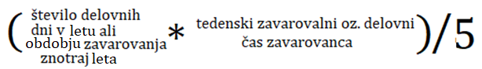

Primer 17: Zavarovanec je bil zaposlen oziroma zavarovan pri delodajalcu od 1. 1. 2020 do 22. 10. 2020 za polni zavarovalni čas 40 ur na teden. Po zgoraj navedeni je formuli je letni sklad ur zavarovanca po koledarju: (212*40)/5 = 1696. Zaradi možnega neenakomernega razporejenega delovnega časa oziroma urnika delovnega časa je možno sporočiti podatke o urah 1696 + ali - 20 ur.

Praviloma se letni sklad ur ne spreminja in delodajalec v vsak REK-1 obrazec za posameznega delavca vpiše enak letni sklad ur. Če se letni sklad ur spremeni znotraj obdobja, za katerega se predlaga REK-1 obrazec, se vpiše podatek o letnem skladu ločeno pred in po spremembi (v 2 vrsticah rubrike M06).

Rubriko M06 je treba izpolniti v vsakem REK-1 obrazcu, ki ga delodajalec predloži za dohodek od katerega se obračuna prispevek za pokojninsko in invalidsko zavarovanje, ne glede na to, za katero vrsto dohodka se predlaga REK-1 obrazec.

Primer 18: Pri delodajalcu znaša do 15. 3. 2019 polni delovni čas 36 ur na teden. Delodajalec 16. 3. 2019 spremeni polni delovni čas na 40 ur tedensko. Pravilno poročanje podatkov.
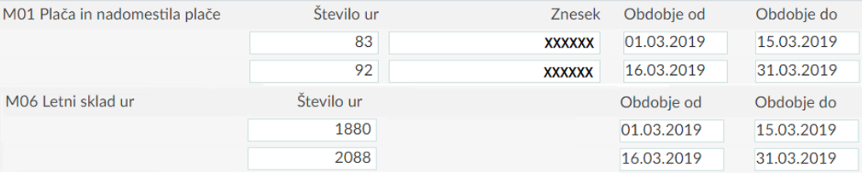

8.0 NEPLAČANA ODSOTNOST – RUBRIKA M07
V rubriko M07 se vpiše število ur neplačane odsotnosti, osnova, od katere so bili za to obdobje obračunani prispevki za pokojninsko in invalidsko zavarovanje (150. člen Zakona o pokojninskem in invalidskem zavarovanju - ZPIZ-2) in obdobje.

Pravila glede poročanja so enaka, kot veljajo za rubriko M01. Če pride v poročanem obdobju do spremembe v zavarovanju (M-1/M-2 obrazci), se podatki poročajo ločeno v 2 ali več vrsticah.

Primer 19: Delavec, s 40 urnim tedenskim zavarovalnim časom, v mesecu marcu 2022 opravi 160 ur rednega dela in ima 24 ur neplačane odsotnosti. Pravilno sporočanje podatkov:
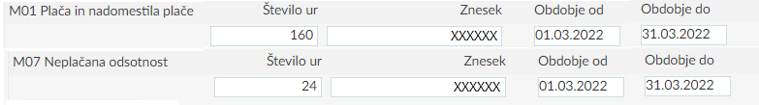

9.0 RAZLIKA DO NAJNIŽJE OSNOVE ZA PLAČILO PRISPEVKOV – RUBRIKA M08
V skladu s 4. odstavkom 144. člena ZPIZ-2 je najnižja osnova za obračun prispevkov od plače in nadomestila plače znesek 60% zadnje znane povprečne letne plače zaposlenih v Republiki Sloveniji, preračunane na mesec.
Pri določitvi najnižje predpisane osnove po 144. členu ZPIZ-2 se uporabi najnižja osnova, ki velja v času izplačila dohodka. Pojem zadnje znane povprečne plače pomeni povprečno plačo, ki je bila nazadnje objavljena v Uradnem listu RS. Izjema velja samo za plače, ki so bile izplačane za mesece od julija 2021 do decembra 2021, saj se v teh primerih najnižja predpisana osnova po Zakonu o dodatnih ukrepih za omilitev posledic COVID-19 (ZDUOP) določa glede na obdobje za katero je plača izplačana in je določena v višini minimalne plače.
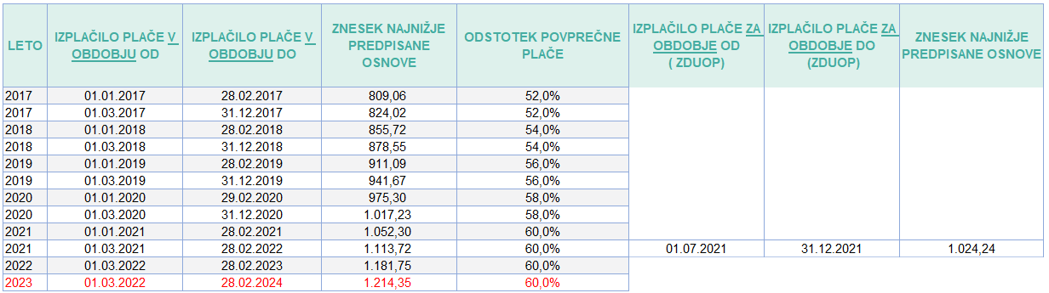
Če je izplačana plača skupaj z nadomestili plače, pa to ni posledica izplačanih nadomestil plače po tretji alineji prvega odstavka 32. člena ZPIZ-2, nižja od najnižje osnove za plačilo prispevkov, se v rubriko M08 vpiše osnova za plačilo prispevkov, ki predstavlja razliko med izplačano plačo in najnižjo osnovo za plačilo prispevkov, po četrtem odstavku 144. člena ZPIZ-2.

Če se razlika do najnižje osnove nanaša na nadomestila plače po tretji alineji prvega odstavka 32. člena ZPIZ-2, se podatke v rubriko M08 ne vpisuje, kljub temu, da se tudi od te razlike obračunajo in plačajo prispevki po četrtem odstavku 144. člena ZPIZ-2.

Znesek v polju P02 je lahko večji ali enak znesku v rubriki M08. V rubriko P02 se namreč poroča znesek celotne razlike med izplačano plačo in nadomestilom plače ter najnižjo predpisano osnovo za obračun prispevkov za pokojninsko in invalidsko zavarovanje, prispevkov za zdravstveno zavarovanje, prispevkov za zaposlovanje in prispevkov za starševsko varstvo, tudi če je do razlike prišlo zgolj zaradi izplačil nadomestil plače v primeru odsotnosti iz dela. V rubriki M08 pa se poroča le osnova za plačilo prispevka za pokojninsko in invalidsko zavarovanje in znesek, ki se v skladu s predpisi o pokojninskem in invalidskem zavarovanju všteva v pokojninsko osnovo.

Navedeno še posebej v primerih celomesečne odsotnosti z dela pomeni, da se v rubriko P02 poroča znesek razlike med najnižjo predpisano osnovo in zneskom nadomestila plače. Ker pa v teh primerih do navedenega zneska razlike pride zaradi ur odsotnosti, za katere je bilo obračunano nadomestilo plače po tretji alineji prvega odstavka 32. člena ZPIZ-2 in za katere se v skladu z drugim odstavkom 32. člena ZPIZ-2 za izračun pokojninske osnove upošteva plača oziroma osnova, od katere so bili plačani prispevki iz koledarskega leta pred začetkom prejemanja nadomestila, pa se v rubriki M08 poroča znesek 0, kljub temu da se tudi od te razlike obračunajo in plačajo prispevki.
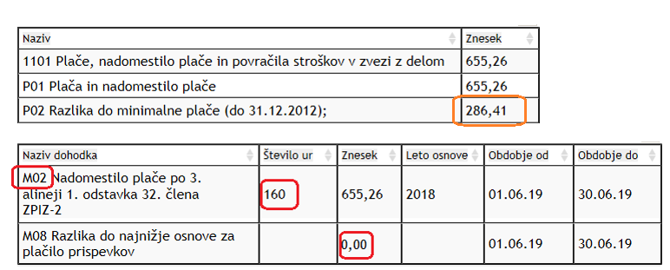

Na izračun razlike do najnižje predpisane osnove oz. zneska, ki naj bi ga delodajalec vpisal v rubriko M08 na obrazcu REK-1 oz. REK-O vplivajo naslednji parametri:
- znesek najnižje predpisane osnove na dan izplačila plače (glej preglednico zgoraj)
- število delovnih ur za mesec glede na tedenski zavarovalni čas zavarovanca (glej točko 1.1.a)
- znesek plače oz. osnove, od katere so bili plačani prispevki (znesek v rubriki M01)
- število opravljenih rednih ur delavca (število rednih ur v rubriki M01)
- število ur za neplačano odsotnost (število ur v rubriki M07)
- znesek osnove od katere so bili plačani prispevki za nadurno delo (znesek v rubriki M03)
- znesek osnove od katere so bili plačan prispevki za primer neplačane odsotnosti (znesek v rubriki M07)

Glede na navedene parametre se mesečni znesek, ki ga je potrebno vpisati v rubriko M08 izračuna po naslednji formuli:
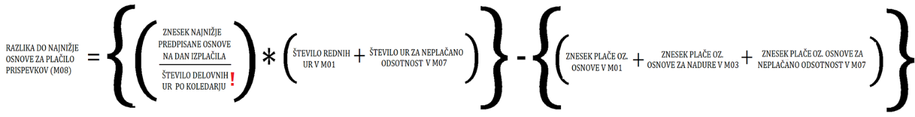
!Če se mesečno število dejansko opravljenih ur razlikuje od števila ur po koledarju, se vpiše število dejansko opravljenih ur (seštevek ur iz rubrik M01, M02 in M07).

Primer 20: Delavec s tedenski zavarovalnim časom 40 ur, za mesec september 2022 za 176 ur dela prejme minimalno plačo, ki je bila izplačana 15. 2. 2022 v višini 1.074,43 eur, kar je nižje od najnižje predpisane osnove po določbi 144. člena ZPIZ-2 v povezavi z določbo prvega odstavka 410. člena ZPIZ-2, ki na dan izplačila znaša 1.181,75 eur.
Po zgoraj navedeni formuli znaša razlika do najnižje predpisane osnove 107,32 eur. Pravilno poročanje podatkov:
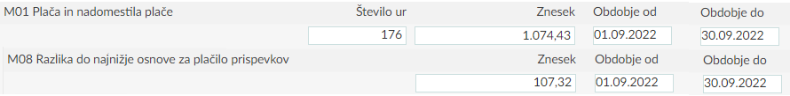

Primer 21: Delavec za mesec september 2022 za 176 ur odsotnosti (npr. bolniška) prejme nadomestilo plače, ki je nižje od najnižje predpisane osnove po določbi 144. člena ZPIZ-2. V primeru, ko je delavec cel mesec odsoten z dela (npr. bolniška), se v rubriko M08 vpiše znesek 0,00 kljub temu, da se tudi od razlike do najnižje osnove, ki se nanaša na nadomestila plače po tretji alineji prvega odstavka 32. člena ZPIZ-2, obračunajo in plačajo prispevki po četrtem odstavku 144. člena ZPIZ-2. Pravilno poročanje podatkov:
Primer 22: Delavec za mesec januar 2019 za 152 ur dela prejme plačo, ki je izplačana na dan 15. 2. 2019, v višini 723,62 eur, kar je nižje od najnižje predpisane osnove po določbi 144. člena ZPIZ-2 v povezavi z določbo prvega odstavka 410. člena ZPIZ-2, ki na dan izplačila znaša 911,09 eur. Delavec prav tako za 32 ur bolniške odsotnosti prejme nadomestilo plače v višini 144,48 eur.

Razlika do najnižje osnove za plačilo prispevkov znaša 29,02 eur. Pravilno poročanje podatkov:
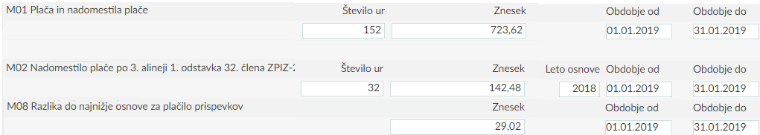

Primer 23: Delavec za mesec marec 2019 za 160 ur dela prejme plačo, ki je izplačana 18.4.2019, v višini 844,41 eur, kar je nižje od najnižje predpisane osnove po določbi 144. člena ZPIZ-2 v povezavi z določbo prvega odstavka 410. člena ZPIZ-2, ki na dan izplačila znaša 941,67 eur. Delavec prav tako za 8 ur bolniške odsotnosti prejme nadomestilo plače v višini 36,33 eur ter za 10 ur dela preko polnega delovnega časa (nadure) prejme še znesek v višini 51,32 eur.
Razlika do najnižje osnove za plačilo prispevkov znaša 1,10 eur. Pravilno poročanje podatkov:
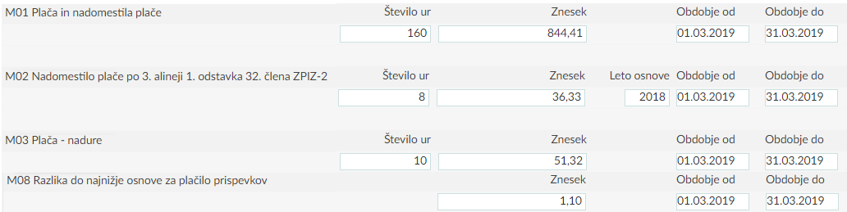

OPOZORILO! V primeru, ko delodajalec izplačuje plačo za mesec v več delih in posledično odda več REK obrazcev za ta mesec, mora seštevek osnov na vseh oddanih REK obrazcih dosegati najnižjo predpisano osnovo. Če je ne dosega, mora delodajalec v enem od REK-ov obračunati in plačati prispevke od razlike do najnižje predpisane osnove, ter sporočiti razliko do najnižje predpisane osnove, ki jo izračuna po zgoraj navedeni formuli, s tem da upošteva poročane podatke na vseh oddanih REK-ih za mesec (za vsak del izplačane plače za mesec).

Morebitni naknadni poračuni plač za mesec ne vplivajo na že plačane prispevke od razlike do najnižje predpisane osnove, saj velja, da je potrebno prispevke plačati od najnižje predpisane osnove na dan prvega izplačila plače (glede izplačila plače v več delih glej opozorilo v prejšnjem odstavku). Navedeno pomeni, da v kolikor se z naknadnimi poračuni oziroma izplačili plač doseže ali celo preseže znesek najnižje predpisane osnove, ni mogoče zahtevati vračila zneskov prispevkov iz naslova razlike do najnižje predpisane osnove, ki so bili plačani in posledično vložiti popravek REK obrazca. Ker je potrebno prispevke plačati od najnižje predpisane osnove na dan prvega izplačila plače za vsak mesec, mora zavezanec oz. delodajalec, v primeru, ko je v postopku revizije, v kateri se ugotavlja tudi plačilo prispevkov od predpisanih osnov, s strani ZPIZ ugotovljeno, da za delavca niso bili plačani prispevki od razlike do najnižje predpisane osnove za daljše obdobje oziroma za več mesecev v letu, in je delodajalcu naloženo plačalo prispevkov od razlik do najnižje predpisane osnove, ki so bile ugotovljene za posamezni mesec izplačila plače, popraviti vse REK obrazce, kjer je ugotovljeni znesek izplačane plače ali nadomestila plače nižji od najnižje osnove za plačilo prispevkov.

Izračun razlike do najnižje predpisane osnove v primerih uživalcev nadomestila plače zaradi dela s skrajšanim delovnim časom po ZPIZ-92
V primeru uživalca nadomestila plače zaradi dela s skrajšanim delovnim časom po ZPIZ-92, ki je v skladu z ZPIZ-92 enako razliki med plačo, ki jo prejema zavarovanec s preostalo delovno zmožnostjo za krajši delovni čas od polnega in plačo, ki bi jo dobival, če bi opravljal isto delo s polnim delovnim časom, delodajalec obračuna celoten znesek, pri čemer se polovica zneska nanaša na dejansko izplačano plačo, druga polovica zneska pa na refundirano nadomestilo ZPIZ.

V teh primerih se pri izračunu razlike do najnižje predpisane osnove, dejansko izplačana plača s strani delodajalca primerja z najnižjo predpisano osnovo, ki se izračuna po zgoraj navedeni formuli, glede na število ur, ki jih je zavarovanec s preostalo delovno zmožnostjo v mesecu dejansko opravil in se izračuna razlika do najnižje predpisane osnove.

Primer 24: Zavarovanec ima pravico do dela s skrajšanim delovnim časom po ZPIZ-92 in sicer za polovični delovni čas 4 ure tedensko in je v mesecu februarju 2018 prejel plačo za 80 ur rednega dela, ter nadomestilo plače za 80 ur.

REK-1:
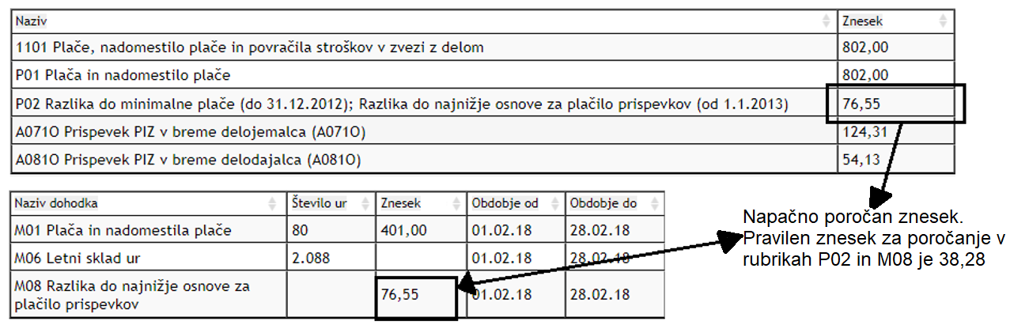

REK –O:
Primer 24a: Zavarovanec ima pravico do dela s skrajšanim delovnim časom po ZPIZ-92 in sicer za polovični delovni čas 4 ure tedensko in je v mesecu februarju 2023 prejel plačo za 80 ur rednega dela, ter nadomestilo plače za 80 ur.
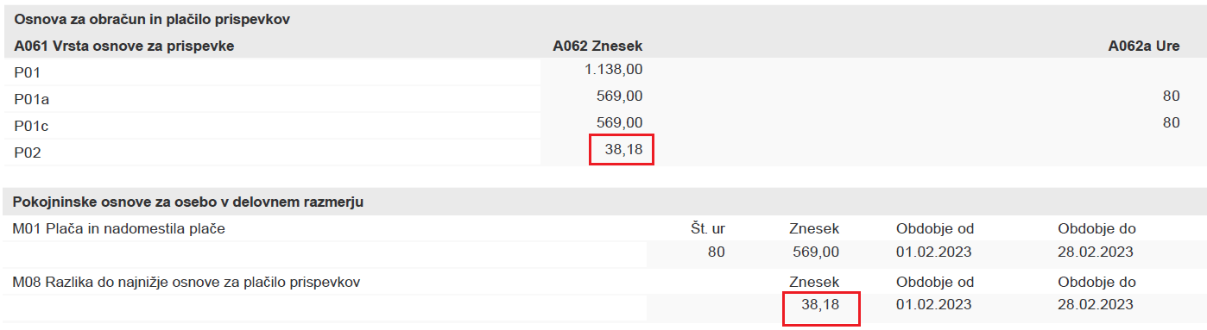

10.0 PRISPEVEK ZA ZAVAROVALNO DOBO S POVEČANJEM – RUBRIKA M09
V rubriki M09 se v polje šifra dobe vpiše ustrezna šifra iz šifranta zavarovalne dobe, ki se šteje s povečanjem in je objavljeno na spletni strani Zavoda za pokojninsko in invalidsko zavarovanje Slovenije.
V polje tip povečanja se vpiše stopnja povečanja zavarovalne dobe za delovno mesto na katerem se zavarovalna doba šteje s povečanjem. Če je delal zavarovanec v obdobju, za katerega se oddaja REK obrazec, na delovnih mestih, ki imajo različne stopnje povečanja zavarovalne dobe, je treba posamezna obdobja vpisati ločeno v več vrsticah.

V polje znesek se vpiše znesek obračunanega prispevka za zavarovalno dobo s povečanjem. Osnova za obračun prispevka se v rubriko M09 ne vpisuje. Podatek o obračunanem znesku prispevka je razviden tudi v vrstici A101, REK-O obrazca stolpec obračunani znesek.

V polje obdobje se vpiše obdobje, v katerem je zavarovanec delal na delovnem mestu, na katerem se zavarovalna doba šteje s povečanjem (od - do), znotraj obdobja za katerega se oddaja REK obrazec. Če se znotraj obdobja, za katera se oddaja REK obrazec, izmenjujejo obdobja, ko je zavarovanec delal na delih, na katerih se zavarovalna doba šteje s povečanjem in obdobja, ko je zavarovanec delal na delih, kjer se zavarovalna doba ne šteje s povečanjem je treba posamezna obdobja, ki se vštevajo v zavarovalno dobo s povečanjem, vpisati ločeno v več vrsticah.

Zavarovalna doba se šteje s povečanjem tudi v času začasne zadržanosti od dela po predpisih o zdravstvenem zavarovanju oziroma odsotnosti od dela po zakonu, ki ureja starševsko varstvo, če je bil zavarovanec v tem času razporejen na takem delovnem mestu in je delodajalec obračunal prispevke za zavarovalno dobo s povečanjem. Če delodajalec za zavarovance, ki so začasno zadržani od dela po predpisih o zdravstvenem zavarovanju oziroma predpisih, ki urejajo starševsko varstvo, ne obračuna prispevka za zavarovalno dobo s povečanjem, se obdobja, za katera prispevek ni bil obračunan, ne javijo v rubriki M09.

Primer 25: Delavec je zaposlen v obdobju od 1.10.2019 do 14.10.2019 na delovnem mestu, kjer se mu doba NE šteje v povečanem trajanju, od 15.10.2019 do 21.10.2019 na delovnem mestu, kjer se mu zavarovalna doba šteje v povečanem trajanju 12 mesecev dejanskega dela za 14 mesecev zavarovalne dobe in v obdobju od 22.10. do 31.10.2019 zaposlen na delovnem mestu, kjer ni povečanja. Pravilno sporočanje podatkov:
po šifrantu.

OPOZORILO! V to rubriko se ne vnaša doba s šiframi 4011, 4021, 4022, 4023, 4024, 4025, 4026, 4027 in 4028 (težji invalidi in slepi). Ta kategorija zavarovancev nima zavarovalne dobe s povečanjem, ampak prišteto dobo na podlagi osebnih okoliščin po 138. členu ZPIZ-2, ki se v REK obrazec ne poroča, saj jo za vsakega zavarovanca ZPIZ sam, po uradni dolžnosti, vnese in vodi v matični evidenci zavarovancev.

Prav tako se rubrika ne izpolnjuje če je zavarovanec vključen v obvezno dodatno zavarovanje. Z dnem uveljavitve ZPIZ-1, s 1.1.2000 so se namreč prenehali uporabljati predpisi o štetju zavarovalne dobe s povečanjem, razen za zavarovance, ki so na dan uveljavitve ZPIZ-1 delali na delovnih mestih, kjer se zavarovalna doba šteje s povečanjem, in so dopolnili najmanj 25 let (moški) oziroma 23 let (ženske) pokojninske dobe. Samo navedeni zavarovanci imajo še naprej pravico do štetja zavarovalne dobe s povečanjem, vsi ostali zavarovanci, ki se jim je do uveljavitve ZPIZ-1 štela doba s povečanjem, pa so se obvezno vključili v dodatno pokojninsko zavarovanje.

11.0 SEZONSKO DELO – RUBRIKA M10
V skladu z 58. členom Zakona o delovnih razmerjih - ZDR-1 se zavarovancu, ki po pogodbi o zaposlitvi za določen čas opravlja sezonska dela, oziroma delo v neenakomerni razporeditvi delovnega časa brez presledka najmanj tri mesece v letu in pri tem opravi več ur, kot je določeno za delo s polnim delovnim časom, na njegovo zahtevo ure preračunajo v delovne dni s polnim delovnim časom. Na tak način izračunani delovni dnevi se štejejo v zavarovančevo zavarovalno dobo tako, kot če bi jih prebil na delu. Pri tem skupna delovna doba v koledarskem letu ne sme presegati 12 mesecev.
Pravico do preračuna ur v delovne dni po 58. členu ZDR-1 delavec lahko uveljavi pod naslednjimi pogoji:
- sklenjena je pogodba o zaposlitvi za določen čas,
- delavec opravlja sezonska dela ali delo v neenakomerni razporeditvi delovnega časa,
- to delo mora delavec opravljati brez presledka najmanj tri mesece v letu,
- v tem času delavec opravi več ur, kot ustreza polnemu delovnemu času pri delodajalcu,
- delavec zahteva preračun (le na zahtevo delavca se opravi preračun),
- skupna delovna doba v koledarskem letu ne sme presegati 12 mesecev.

V rubriki M10 se vpiše obdobje opravljanja sezonskega dela (šifra dobe 0065) in število opravljenih ur. Znesek dohodka se poroča samo v rubriki M01. V rubriko ure se vpiše število ur, ki presega število ur določeno za delo s polnim delovnim časom, ki jih je zavarovanec opravil pri opravljanju sezonskega dela v obdobju, za katerega se predlaga REK obrazec oz. poročajo podatki.

Primer 26: Delavec je v mesecu marcu 2019 opravljal sezonsko delo. Opravil je 224 ur dela.
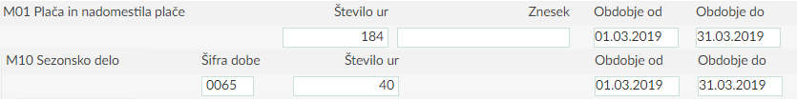

OPOZORILO! Sezonsko delo je tipično predvsem za gostinstvo in turizem, po določbah Zakona o zaposlovanju, samozaposlovanju in delu tujcev (ZZSDT) pa se sezonsko delo lahko opravlja tudi v kmetijstvu, poljedelstvu ali gozdarstvu in je neločljivo povezano s sezono, v kateri je za posamezno dejavnost značilen izrazito povečan obseg potrebe po delavcih. V drugih dejavnostih se institut sezonskega dela ne uporablja in se v teh primerih rubrika ne izpolnjuje, ampak se podatki o morebitnem povečanem delu v smislu nadur sporočajo v rubriki M03 (glej točko 4.0) oziroma v primeru neenakomerno razporejenega delovnega časa se podatki sporočajo v rubriki M01 (glej točko 2.0).

12.0 POROČANJE PODATKOV ZA DELODAJALCE, KI NISO PLAČNIKI DAVKA
Dajalci podatkov po 32. členu ZMEPIZ-1 so tudi delodajalci in izplačevalci nadomestil plače, ki niso plačniki davka v skladu z ZDavP-2, in niso fizične osebe, ki opravljajo dejavnost. Ti delodajalci podatke o obračunanih prispevkih prikažejo v obračunu prispevkov za socialno varnost. Pravilnik o obrazcih za obračun prispevkov za socialno varnost določa, da delodajalci, ki niso plačniki davka v skladu z 58. členom ZDavP-2 in so zavezanci za prispevke delodajalca opravijo izračun prispevkov v skladu s četrtim odstavkom 352. člena ZDavP-2 v obrazcu Obračun prispevkov za socialno varnost za delodajalce, ki niso plačniki davka. Pri izpolnjevanju rubrik M01 do M10 se upoštevajo pravila, kot so določena za izpolnjevanje REK obrazcev in pojasnjena v tem dokumentu.

Za izplačila od 1. 1. 2023 tudi delodajalci, ki niso plačniki davka podatke poročajo na REK-O obrazcu in ne več na obrazcu PNIPD.

12.1 Poročanje podatkov o urah za čas prejemanja nadomestila za letni dopust, ki ga izplača Sklad za regres in odpravnine gradbenih delavcev BUAK
Avstrijski Sklad za regres in odpravnine gradbenih delavcev BUAK za napotene delavce iz Slovenije izplača nadomestilo plače za čas koriščenja letnega dopusta v obdobju trajanja napotitve. Ne glede na to, da delodajalec delavcu nadomestilo plače za čas koriščenja letnega dopusta v tem primeru ne izplača, ampak mu ga izplača sklad BUAK, mora v rubriki M01, poleg ur rednega dela poročati tudi ure za čas, ko je delavec koristil letni dopust, ki mu je bil izplačan iz sklada BUAK.

Znesek nadomestila za letni dopust, ki delavcu izplača sklad BUAK, pa delodajalec v rubriki M01 ne poroča.

13.0 NAPAKE PRI SPOROČANJU PODATKOV V M RUBRIKAH
- Nepravilno sporočanje podatkov o obdobju v M rubrikah – podatki o obdobju morajo slediti obdobju vključenosti v zavarovanje glede na vložene prijave oziroma odjave v zavarovanje

Delavec je pri delodajalcu zaposlen neprekinjeno od 1.1.2010 dalje. Delodajalec pri obračunu plače za mesec april 2022 v rubriki M01 sporoči naslednje obdobje:
Nepravilno sporočeno obdobje delodajalca: Pravilno sporočeno obdobje:
RUBRIKA OBDOBJE OD OBDOBJE DO  M01 10.04.2022 30.04.2022 | RUBRIKA OBDOBJE OD OBDOBJE DO  M01 01.04.2022 30.04.2022

Delavec je pri delodajalcu zaposlen od 4. 4. 2022 dalje. Delodajalec pri obračunu plače za mesec april 2022 sporočil naslednje obdobje:
Nepravilno sporočeno obdobje delodajalca: Pravilno sporočeno obdobje:
RUBRIKA OBDOBJE OD OBDOBJE DO  M01 01.04.2022 30.04.2022 | RUBRIKA OBDOBJE OD OBDOBJE DO  M01 04.04.2022 30.04.2022
Delavec je bil s strani delodajalca napoten na delo v tujino, ki se je nato vrnil v Slovenijo. Obdobja zavarovanja, glede na vložene prijave in odjave v zavarovanje so naslednja:
PODLAGA ZAVAROVANJA | PRIJAVA | ODJAVA
002 - detaširani delavec | 19.10.2021 | 19.04.2022
001 - delovno razmerje | 20.04.2022

Delodajalec pri obračunu plače za mesec april 2022 v rubriki M01 sporoči naslednja obdobja:
Nepravilno sporočeno obdobje delodajalca: Pravilno sporočeno obdobje:
RUBRIKA OBDOBJE OD OBDOBJE DO  M01 01.04.2022 18.04.2022  M01 19.04.2022 19.04.2022 | RUBRIKA OBDOBJE OD OBDOBJE DO  M01 01.04.2022 19.04.2022  M01 20.04.2022 30.04.2022

Delavec je zaposlen pri delodajalcu neprekinjeno od 17. 11. 1997 dalje. Delodajalec je pri poračunu povračila stroškov v zvezi z delom za mesec maj 2017 v rubriki M05 sporočil naslednje obdobje:
Nepravilno sporočeno obdobje delodajalca: Pravilno sporočeno obdobje:
RUBRIKA OBDOBJE OD OBDOBJE DO  M01 31.05.2017 31.05.2017 | RUBRIKA OBDOBJE OD OBDOBJE DO  M01 01.05.2017 31.05.2017

Delavcu se je pri delodajalcu spremenil tedenski zavarovalni čas. Obdobja zavarovanja, glede na vložene prijave in odjave v zavarovanje, so naslednja:
PRIJAVA | ODJAVA | TEDENSKI ZAVAROVALNI ČAS
19.10.2021 | 19.04.2022 | 30
20.04.2022 |  | 40

Delodajalec je pri obračunu plače za mesec april 2022 tako v rubriki M01 kot v rubriki M03 sporočil naslednja obdobja:
Nepravilno sporočeno obdobje delodajalca: Pravilno sporočeno obdobje:
RUBRIKA OBDOBJE OD OBDOBJE DO  M01 01.04.2022 30.4.2022  M03 01.04.2022 30.4.2022 | RUBRIKA OBDOBJE OD OBDOBJE DO  M01 01.04.2022 19.4.2022  M01 20.04.2022 30.04.2022  M03 01.04.2022 19.4.2022  M03 20.04.2022 30.04.2022

- Poročanje podatkov o urah prejemanja nadomestila o materinskem, očetovskem oz. starševskem dopustu se na REK obrazcu ne poroča, ker jih ZPIZ pridobi od MDDSZ

Delavec je bil na očetovskem dopustu v obdobju od 23. 7. 2018 do 1. 8. 2018 in od 20. 8. 2018 do 24. 8. 2018. Podatke nadomestilu za očetovski dopust je ZPIZ prejel od MDDSZ. Delodajalec je na REK obrazcih sporočil naslednje podatke o urah:
MESEC | URE REDNEGA DELA DELODAJALEC (M01) | URE NADOMESTILA PLAČE DELODDAJALEC (M02) | URE NADOMESTILA ZA OČETOVSKI DOPUST SPOROČENE S STRANI MDDSZ | SKUPAJ SPOROČENE URE ZA OBLIKOVANJE OBRAZCA M-4 | KONTROLNE URE PO KOLEDARJU
2018.01 | 178 | 6 |  | 184 | 184
2018.02 | 160 |  |  | 160 | 160
2018.03 | 176 |  |  | 176 | 176
2018.04 | 168 |  |  | 168 | 168
2018.05 | 184 |  |  | 184 | 184
2018.06 | 168 |  |  | 168 | 168
2018.07 | 120 | 56 | 56 | 232 | 176
2018.08 | 136 | 48 | 48 | 232 | 184
2018.09 | 160 |  |  | 160 | 160
2018.10 | 184 |  |  | 184 | 184
2018.11 | 176 |  |  | 176 | 176
2018.12 | 136 | 32 |  | 168 | 168
SKUPAJ | 1946 | 142 | 104 | 2192 | 2088
Delodajalec je za mesec julij in avgust 2018 med urami nadomestila plače sporočil tudi ure, ko je bil delavec na očetovskem dopustu. Iz REK obrazcev in podatkov MDDSZ osnove na obrazcu M-4 ni mogoče oblikovati, saj je v seštevku sporočenih preveč ur rednega dela ter ur nadomestila.

Delavec je bil na očetovskem dopustu v obdobju od 27.8.2018 do 10.09.2018. Podatke nadomestilu za očetovski dopust je ZPIZ prejel od MDDSZ. Delodajalec je na REK obrazcih sporočil naslednje podatke o urah:
MESEC | URE REDNEGA DELA DELODAJALEC (M01) | URE NADOMESTILA SPOROČENE S STRANI MDDSZ | SKUPAJ SPOROČENE URE ZA OBLIKOVANJE OBRAZCA M-4 | KONTROLNE URE PO KOLEDARJU
2018.01 | 184 |  | 184 | 184
2018.02 | 160 |  | 160 | 160
2018.03 | 176 |  | 176 | 176
2018.04 | 168 |  | 168 | 168
2018.05 | 184 |  | 184 | 184
2018.06 | 168 |  | 168 | 168
2018.07 | 176 |  | 176 | 176
2018.08 | 184 | 40 | 224 | 184
2018.09 | 160 | 48 | 208 | 160
2018.10 | 184 |  | 184 | 184
2018.11 | 176 |  | 176 | 176
2018.12 | 168 |  | 168 | 168
SKUPAJ | 2088 | 88 | 2176 | 2088
Delodajalec je za mesec avgust in september 2018 med rednimi urami v rubriki M01 sporočil tudi ure, ko je bil delavec na očetovskem dopustu. Iz REK obrazcev in podatkov MDDSZ osnove na obrazcu M-4 ni mogoče oblikovati, saj je v seštevku sporočenih preveč ur rednega dela ter ur nadomestila.

- Seštevek sporočenih podatkov o urah rednega dela ter urah nadomestila po predpisih o zdravstvenem zavarovanju (bolniško nadomestilo) za koledarsko leto ne ustreza letnemu skladu ur - seštevek ur po vseh oddanih obračunih in morebitnih poračunih plače za posamezen mesec obračuna mora ustrezati mesečnemu skladu delovnih ur. V primeru neenakomerno razporejenega delovnega časa med posameznimi meseci pa mora seštevek ur po rubrikah M01 in M02 ustrezati letnemu skladu ur (glej točko 1.1.)

Delavec je pri delodajalcu zaposlen od 4. 10. 2005 za polni zavarovalni čas 40 ur na teden. Letni sklad ur, ki ga je za delavca za leto 2021 sporočil delodajalec je 2087. Po vseh oddanih REK obrazcih, ki se nanašajo na obračune plač za leto 2021, so bili v seštevku rednih ur ter ur bolniškega nadomestila s strani delodajalca sporočeni naslednji podatki:
MESEC | URE REDNEGA DELA (M01) | URE BOLNIŠKEGA NADOMESTILA (M02) | SKUPAJ SPOROČENIH UR | KONTROLNE URE PO KOLEDARJU | RAZLIKA SPOROČENE URE/KONTROLNE URE | LETNI SKLAD UR
2021.01 | 172 |  | 172 | 168 | 4 | 2087
2021.02 | 160 |  | 160 | 160 | 0 | 2087
2021.03 | 162 | 19 | 181 | 184 | -3 | 2087
2021.04 | 160 | 14 | 174 | 176 | -2 | 2087
2021.05 | 172 |  | 172 | 168 | 4 | 2087
2021.06 | 101 | 26 | 127 | 176 | -49 | 2087
2021.07 | 158 | 21 | 179 | 176 | 3 | 2087
2021.08 | 141 | 33 | 174 | 176 | -2 | 2087
2021.09 | 167 | 7 | 174 | 176 | -2 | 2087
2021.10 | 165 | 7 | 172 | 168 | 4 | 2087
2021.11 | 174 |  | 174 | 176 | -2 | 2087
2021.12 | 160 | 21 | 181 | 184 | -3 | 2087
SKUPAJ | 1892 | 148 | 2040 | 2088 | -48 | 2087
Zaradi neenakomerno razporejenega dela, je po mesecih delodajalec sporočil drugačno število ur kot je delovnih ur po koledarju. Po seštevku sporočenih ur je sporočil 2040 ur, glede na sporočen letni sklad ur delavca, pa bi moral sporočiti 2087 ur (sporočil je 47 ur premalo). Glede na sporočene ure sešteta vrednost ur ne ustreza deležu letnega sklada ur in osnove na obrazcu M-4 ZPIZ ne more oblikovati.

Delavec je pri delodajalcu zaposlen od 8. 1. 2007 za polni zavarovalni čas 40 ur na teden. Letni sklad ur, ki ga je za delavca za leto 2017 sporočil delodajalec je 2088. Po vseh oddanih REK obrazcih in poračunih, ki se nanašajo na obračune plač za leto 2017, so bili v seštevku rednih ur ter ur bolniškega nadomestila s strani delodajalca sporočeni naslednji podatki:
MESEC | URE REDNEGA DELA (M01) | URE BOLNIŠKEGA NADOMESTILA (M02) | SKUPAJ SPOROČENIH UR | KONTROLNE URE PO KOLEDARJU | RAZLIKA SPOROČENE URE/KONTROLNE URE | LETNI SKLAD UR
2017.01 | 107 | 67 | 174 | 176 | -2 | 2088
2017.02 | 87 | 87 | 174 | 160 | 14 | 2088
2017.03 | 110 | 64 | 174 | 184 | -10 | 2088
2017.04 | 341 | 7 | 348 | 160 | 188 | 2088
2017.05 | 148 | 26 | 174 | 184 | -10 | 2088
2017.06 | 174 | 0 | 174 | 176 | -2 | 2088
2017.07 | 174 | 0 | 174 | 168 | 6 | 2088
2017.08 | 174 | 0 | 174 | 184 | -10 | 2088
2017.09 | 147 | 27 | 174 | 168 | 6 | 2088
2017.10 | 174 | 0 | 174 | 176 | -2 | 2088
2017.11 | 174 | 0 | 174 | 176 | -2 | 2088
2017.12 | 114 | 60 | 174 | 168 | 6 | 2088
SKUPAJ | 1924 | 338 | 2262 | 2080 | 182 | 2088

Delodajalec je za mesec april 2017, v mesecu maju 2017, oddal REK obrazec z naslednjimi podatki:
Naziv dohodka | Število ur | Znesek | Obdobje od | Obdobje do
M01 Plača in nadomestila plače | 174 | XXXXXX | 01.04.2017 | 30.04.2017

V mesecu maju 2018, pa je oddal še REK obrazec o poračunu plače za april 2017 z naslednjimi podatki:
Naziv dohodka | Število ur | Znesek | Obdobje od | Obdobje do
M01 Plača in nadomestila plače | 167 | XXXXXX | 01.04.2017 | 30.04.2017
M02 Nadomestilo plače po 3. alineji 1. odstavka 32. člena ZPIZ-2 | 7 | XXXXXX | 01.04.2017 | 30.04.2017

V seštevku je za mesec april delodajalec sporočil preveliko število ur in posledično tudi v seštevku na letnem nivoju. Glede na sporočene ure sešteta vrednost ur ne ustreza deležu letnega sklada ur in osnove na obrazcu M-4 ZPIZ ne more oblikovati. V primeru poračunov plač, je pri oddaji REK obrazcev potrebno paziti ali se bile pri oddaji prvega REK obrazca že sporočene vse delovne ure oziroma ure bolniškega nadomestila. V kolikor so bile, se pri morebitnem kasnejšem poračunu le te ne sporočajo, ampak se v polju ure vpiše vrednost 0.

Za osebe, ki so vključene z zavarovalno podlago 016 in opravljajo delo gospodinjskih pomočnic oziroma pomočnikov, se za obdobja do 31.12.2022 podatki o osnovah sporočajo na obrazcu M-4, ki ga zavodu posreduje FURS (delodajalec odda REK-1f), za obdobja od 1.1.2023, pa se podatki sporočajo na REK-O, zavod pa osnovo na obrazcu M-4 oblikuje na podlagi teh sporočenih podatkov
Za najnižjo predpisano osnovo se ne vzame osnova, ki je veljala za mesec, za katerega se sporoča obračun plače.

